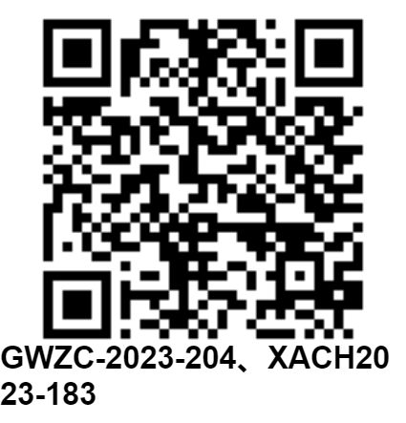
政府采购项目
项 目 编 号: GWZC-2023-204
XACH2023-183

西安市灞桥区人民政府新合街道办事处中欧班列(西安) 集结中心临港产业园唐王寨村铲青、拆除、垃圾清运、防尘网覆盖及围墙圈建工程项目

招 标 文 件

西安辰和工程咨询有限公司

二零二四年二月

目 录
第一章 招标公告 3
第二章 供应商须知附表 9
第三章 供应商须知 18
第四章 采购内容 57
第五章 合同条款 59
第六章 工程建设标准 68
第七章 图纸（无） 69
第八章 投标文件格式 70
第一部分 投标函 73
第二部分 开标一览表 75
第三部分 资格证明文件 77
一、供应商具有独立承担民事责任的能力 78
二、供应商应授权合法的人员参加投标全过程 79
三、有依法缴纳税收和社会保障资金的良好记录 81
四、供应商具有良好的商业信誉和健全的财务会计制度 82
五、供应商具有履行合同所必需的设备和专业技术能力的声明 83
六、 资质证书 84
七、项目经理 85
八、供应商参加政府采购活动前三年内在经营活动中没有重大违法记录的书面证明 87
九、 非联合体投标的声明 88
第四部分 供应商概况 89
第五部分 《政府采购供应商拒绝政府采购领域商业贿赂承诺书》 90
第六部分 投标方案 91
一、商务及技术要求偏离表 91
二、供应商承诺书 93
三、业绩证明文件 94
四、投标方案说明 95
1、提供本项目实施方案 95
2、项目经理部组成及劳动力投入 95
3、施工机械及工器具的配备情况 95
4、拟投入车辆配备情况 95
5、确保本项目质量的技术组织措施 95
6、确保治污减霾和防尘污染的技术组织措施 95
7、确保安全生产和文明施工的技术组织措施 95
8、确保工期的技术组织措施 95
9、针对本项目的应急预案措施 95
10、施工现场总平面布置图 95
11、其他资料（供应商认为有利增加其竞争性的其他资料） 95
第七部分 供应商认为有必要提供而增加其竞争性的其它资料 99
第八部分 附件 100
一、中小企业声明函（工程、服务） 100
二、监狱企业证明材料 101
三、残疾人福利性单位声明函 102
四、节能产品、环境标志产品提供相关证明材料 103

第一章 招标公告
项目概况
西安市灞桥区人民政府新合街道办事处中欧班列(西安) 集结中心临港产业园唐王寨村铲青、拆除、垃圾清运、防尘网覆盖及围墙圈建工程项目潜在的供应商可在全国公共资源交易平台（陕西省·西安市）网站〖首页〉电子交易平台〉陕西政府采购交易系统〉企业端〗获取招标文件，并于2024年3月14日09时30分（北京时间）前递交投标文件。
一、项目基本情况：
项目编号：GWZC-2023-204、XACH2023-183
项目名称：西安市灞桥区人民政府新合街道办事处中欧班列(西安) 集结中心临港产业园唐王寨村铲青、拆除、垃圾清运、防尘网覆盖及围墙圈建工程项目
采购方式：公开招标
预算金额：29920000.00元
采购需求：
合同包1(西安市灞桥区人民政府新合街道办事处中欧班列(西安) 集结中心临港产业园唐王寨村铲青、拆除、垃圾清运、防尘网覆盖及围墙圈建工程项目):
合同包预算金额：29920000.00元
品目号 | 品目名称 | 采购标的 | 数量  （单位） | 技术规格、参数及要求 | 品目预算(元) | 最高限价(元)
1-1 | 工地平整和清理 | 中欧班铲青、垃圾清运、企业拆除、防尘网覆盖及围墙圈建 | 1(项) | 详见采购文件 | 29920000.00 | -
本合同包不接受联合体投标
合同履行期限：自合同签订之日起至整个工作完成止（具体开工日期以采购人通知为准）。
二、申请人的资格要求
1、满足《中华人民共和国政府采购法》第二十二条规定。
2、落实政府采购政策需满足的资格要求：
依据《中华人民共和国政府采购法》和《中华人民共和国政府采购法实施条例》的有关规定，落实政府采购政策，详见招标文件。
①《政府采购促进中小企业发展管理办法》（财库〔2020〕46号）；
②《陕西省财政厅关于进一步加大政府采购支持中小企业力度的通知》（财库〔2022〕19号）；
③《财政部司法部关于政府采购支持监狱企业发展有关问题的通知》（财库〔2014〕68号）；
④《财政部 发展改革委 生态环境部 市场监管总局关于调整优化节能产品、环境标志产品政府采购执行机制的通知》（财库〔2019〕9号）；
⑤《三部门联合发布关于促进残疾人就业政府采购政策的通知》（财库〔2017〕141号）；
⑥《陕西省中小企业政府采购信用融资办法》（陕财办采〔2018〕23号）；
⑦《财政部 农业农村部 国家乡村振兴局 关于运用政府采购政策支持乡村产业振兴的通知》（财库〔2021〕19号）；
⑧《陕西省财政厅 关于进一步加强政府绿色采购有关问题的通知》陕财办采〔2021〕29号；
⑨《商品包装政府采购需求标准（试行）》和《快递包装政府采购需求标准（试行）》（财办库〔2020〕123号）；
⑩《政府采购支持绿色建材促进建筑品质提升政策项目实施指南》的通知(财库 (2023)52号) 及《关于扩大政府采购支持绿色建材促进建筑品质提升政策实施范围的通知》 (财库 (2022] 35 号) ；
⑪扶持不发达地区和少数民族地区、支持创新等政府采购政策；
⑫如有最新颁布的政府采购政策，按最新的文件执行。
3、本项目的特定资格要求：
①供应商应具有独立承担民事责任的能力且具备向采购人提供相关工程及服务的企业法人、事业法人、其他组织或者自然人,企业法人应提供统一社会信用代码的营业执照；事业法人应提供统一社会信用代码的事业单位法人证；其他组织应提供合法证明文件；自然人提供身份证明文件；
②法定代表人授权委托书（附法定代表人身份证复印件）及被授权委托人身份证（法定代表人参加投标只须提供法定代表人身份证）；
③提供依法缴纳税收和社会保障资金的相关材料，依法免税的供应商应具有税务部门出具的证明文件；依法不需要缴纳社会保障金的供应商，需具有社保部门出具的证明文件；
④提供2023年度或2022年度财务审计报告或开标前3个月内供应商基本账户银行出具的资信证明；
⑤具有履行合同所必需的设备和专业技术能力的声明；
⑥供应商具有建筑工程施工总承包三级及以上资质，并提供有效的安全生产许可证；
⑦项目经理须具备建筑工程专业二级及以上建造师资格,具有有效的安全生产考核合格证书（建安B证），且未担任其他在建工程项目的项目经理声明；
⑧提供参加政府采购活动前3年内在经营活动中没有重大违法记录的书面声明；
⑨本项目不接受联合体投标。
三、 获取招标文件
时间：2024年2月23日至2024年2月29日，每天上午00:00:00至12:00:00，下午12:00:00至23:59:59（北京时间）。
地点：全国公共资源交易平台（陕西省·西安市）网站〖首页〉电子交易平台〉陕西政府采购交易系统〉企业端〗
方式：在线获取
售价：免费获取
四、提交投标文件截止时间、开标时间和地点
截止时间：2024年3月14日09时30分00秒 （北京时间）
提交投标文件地点：全国公共资源交易平台（陕西省·西安市）网站〖首页〉电子交易平台<陕西政府采购交易系统>企业端〗，在线提交。
开标地点：全国公共资源交易平台（陕西省·西安市）不见面开标大厅
五、公告期限
自本公告发布之日起5个工作日。
六、其他补充事宜
1、供应商初次使用电子交易平台时,请先阅读【全国公共资源交易平台(陕西省·西安市)】(http://sxggzyjy.xa.gov.cn/)网站〖首页〉服务指南〉下载专区〗中的《西安市市级单位电子化政府采购项目投标指南》,并按要求完成诚信入库登记、CA认证及企业信息绑定。
2、办理CA认证:电子交易平台现已接入陕西CA、深圳CA、西部CA、北京CA四家数字证书公司,各供应商在交易过程中登录系统、加密/解密投标文件、文件签章等均可使用上述四家CA公司签发的数字证书。办理须知及所需资料详见:http://www.sxggzyjy.cn/fwzn/004003/20220701/6972fe02-f996-4928-951e-545dab02e53c.html。
3、请供应商务必及时下载项目招标文件并做好备份,否则会影响投标文件编制及后续投标活动。
4、本项目采用“不见面开标”形式,供应商可登录全国公共资源交易平台(陕西省·西安市)网站〖首页〉不见面开标〗系统,在线参加开标过程。操作手册详见〖首页〉服务指南〉下载专区〗中的《西安公共资源交易不见面开标大厅供应商操作手册》。
5、按照陕西省财政厅 《关于政府采购供应商注册登记有关事项的通知 》 中的要求 ,供应商应通过陕西省政府采购网(http:// www.ccgp-shaanxi.gov.cn/)注册登记 ,加入陕西省政府采购供应商库。
6、供应商须打开【全国公共资源交易平台（陕西省·西安市）】网站（简称西安市公共资源交易平台，官网地址：http://sxggzyjy.xa.gov.cn/），从〖首页·〉电子交易平台·〉陕西政府采购交易系统·〉企业端〗登录后，首先在〖招标公告/出让公告〗模块中预览全部可供参与的项目，然后选择有意向的项目点击〖我要投标〗，成功后切换到〖我的项目〗模块，依次点选〖项目流程·〉项目管理·〉交易文件下载〗免费获取本项目电子招标文件（*.SXSZF）； 提示：供应商须在获取招标文件时限内登录陕西省西安市公共资源交易中心平台系统，直接下载（SXSZF版本）招标文件。逾期下载通道将关闭，未及时下载招标文件将会影响后续开评标活动。
7、政府采购信息发布媒体：
（1）陕西省政府采购网：仅提供项目公告，官网地址：http://ccgp-shaanxi.gov.cn/。
（2）全国公共资源交易平台（陕西省·西安市）：即西安市公共资源交易平台，提供项目公告和采购文件下载。官网地址：http://sxggzyjy.xa.gov.cn/。
（3）西安辰和工程咨询有限公司官网：仅提供项目公告，官网地址：http://www.xachenhe.com/aboutus/。
8、含税完全综合单价最高限价：
垃圾清运：100元/m³ ；拆除地面：18 元/㎡；24示范墙围墙圈建：650 元/m；防尘网：300元/亩；铲青：1500元/亩；
9、其他事项见本项目招标文件。
10、本项目属于专门面向中小微企业采购，供应商应为中小微企业或监狱企业或残疾人福利性单位。
七、对本次招标提出询问，请按以下方式联系。
1、采购人信息：西安市灞桥区人民政府新合街道办事处
联系地址：西安国际港务区新合街道
联系电话：029-83417996
2、采购代理机构信息
名称：西安辰和工程咨询有限公司
联系地址：西安高新区锦业路59号高科智慧园B座四层
联系方式：029-87563729
3、项目联系方式
项目联系人：文奕奕、 单云
电 话：029-87563729

西安辰和工程咨询有限公司
2024年2月22日

第二章 供应商须知附表
序号 | 内 容 | 说明与要求
1 | 采 购 人 | 西安市灞桥区人民政府新合街道办事处
2 | 采购代理机构  联 系 人  电 话  邮 箱 | 西安辰和工程咨询有限公司  文奕奕、单云  029-87563729  xachenhezixun@163.com
3 | 项目名称 | 西安市灞桥区人民政府新合街道办事处中欧班列(西安) 集结中心临港产业园唐王寨村铲青、拆除、垃圾清运、防尘网覆盖及围墙圈建工程项目
4 | 项目编号 | GWZC-2023-204、XACH2023-183
5 | 施工地点 | 采购人指定地点
6 | 资金来源 | 财政资金
7 | 预算金额 | 人民贰仟玖佰玖拾贰万元整（￥29920000.00元）
8 | 含税完全综合  单价最高限价 | 垃圾清运：100元/m³  拆除地面：18 元/㎡  24示范墙围墙圈建：650 元/m  防尘网：300元/亩  铲青：1500元/亩  注：供应商投标报价含税完全综合单价>含税完全综合单价最高限价或投标总价>预算金额时，即为无效投标文件。
9 | 资金落实情况 | 已落实
10 | 合同价款方式 | 含税完全综合单价
11 | 招标范围 | 招标文件规定的全部内容
12 | 招标内容 | 铲青、拆除、垃圾清运、防尘网覆盖及围墙圈建工程(具体内容详见第四章采购内容)
13 | 供料方式 | 所有设备、材料供应商自购
14 | 质量要求 | 符合招标文件和国家及行业规定的“合格”标准
15 | 工期 | 自合同签订之日起至整个工作完成止（具体开工日期以采购人通知为准）
16 | 投标有效期 | 90日历日（从投标文件递交截止之日起算）
17 | 资格要求 | 符合《中华人民共和国政府采购法》第二十二条的规定；  ①供应商应具有独立承担民事责任的能力且具备向采购人提供相关工程及服务的企业法人、事业法人、其他组织或者自然人,企业法人应提供统一社会信用代码的营业执照；事业法人应提供统一社会信用代码的事业单位法人证；其他组织应提供合法证明文件；自然人提供身份证明文件；  ②法定代表人授权委托书（附法定代表人身份证复印件）及被授权委托人身份证（法定代表人参加投标只须提供法定代表人身份证）；  ③提供依法缴纳税收和社会保障资金的相关材料，依法免税的供应商应具有税务部门出具的证明文件；依法不需要缴纳社会保障金的供应商，需具有社保部门出具的证明文件；  ④提供2023年度或2022年度财务审计报告或开标前3个月内供应商基本账户银行出具的资信证明；  ⑤具有履行合同所必需的设备和专业技术能力的声明；  ⑥供应商具有建筑工程施工总承包三级及以上资质，并提供有效的安全生产许可证；  ⑦项目经理须具备建筑工程专业二级及以上建造师资格,具有有效的安全生产考核合格证书（建安B证），且未担任其他在建工程项目的项目经理声明；  ⑧提供参加政府采购活动前3年内在经营活动中没有重大违法记录的书面声明；  ⑨本项目不接受联合体投标。
18 | 信用查询 | 采购人或采购代理机构将在投标截止日当天资格审查阶段通过〔信用中国（www.creditchina.gov.cn）〕和〔中国政府采购网（www.ccgp.gov.cn）〕网站对供应商的信用情况进行查询（符合《财政部关于在政府采购活动中查询及使用信用记录有关问题的通知》（财库〔2016〕125号）文件中信用查询的要求），并将网页截图附在评审资料中。（若查询结果不合格，其资格审查不予通过，投标文件无效，无资格进入后续评审阶段）
19 | 投标保证金 | 无
20 | 履约保证金 | 无
21 | 签字（或）盖章要求 | 第八章“投标文件格式”中凡注明“签字”处，供应商必须手写签字；“投标文件格式”中凡注明“签字或盖章”处，供应商实施一项内容即可；投标文件中所附的相关材料的复印件，也须加盖供应商单位公章。
22 | 开标形式 | ☑不见面开标 ☐见面开标  详见“开标程序”有关内容。
23 | 开标时间和地点 | 开标时间：2024年3月14日09时30分 00 秒（北京时间）  开标地点：全国公共资源交易平台（陕西省·西安市）不见面开标大厅  注：本项目采用不见面方式开标，建议供应商在开标前1小时内登录不见面开标大厅，并及时签到（开标前60分钟开始签到）。
24 | 评标方法 | 综合评分法,详见评分标准
25 | 评标委员会 | 评标委员会构成:7人。  评标专家确定方式：按《中华人民共和国政府采购法》相关规定，评标委员会由采购人代表及有关专家组成，评标委员会成员（有关专家）在政府采购专家库中随机抽取。
26 | 付款方式及依据 | 付款方式：各单项工程内容竣工完成且经采购人验收合格后，根据采购人确认的工程量及中标单价据实结算后一次性支付对应工程结算价款。  付款依据：合同、招标文件、投标文件、工程量确认单、采购人出具的验收报告、供应商提供的发票及付款申请。
27 | 代理服务费 | 由中标供应商支付代理服务费，代理服务费参照《国家计委关于印发<招标代理服务收费管理暂行办法>的通知》（计价格〔2002〕1980号）和发改办价格〔2003〕857号以及发改价格〔2011〕534号文中规定的标准下浮37%执行，按差额定率累进法收取费用，100万以下按1.0%收取，100万-500万按0.7%收取，500万-1000万按0.55%收取，1000万-5000万按0.35%收取。
28 | 采购标的对应的中小企业划分标准所属行业 | 建筑业（营业收入80000万元以下或资产总额80000万元以下的为中小微型企业。其中，营业收入6000万元及以上，且资产总额5000万元及以上的为中型企业；营业收入300万元及以上，且资产总额300万元及以上的为小型企业；营业收入300万元以下或资产总额300万元以下的为微型企业。）
29 | 是否专门面向中小企业或小微型企业采购 | 是，专门面向中小企业采购
30 | 是否允许分包 | 否
31 | 政府采购信用担保和信用融资 | 为支持和促进中小企业发展，进一步发挥政府采购政策功能作用，有效缓解中小企业融资难等问题，根据财政部财库〔2011〕124号文件的精神，陕西省财政厅制订了《陕西省政府采购信用担保试点工作实施方案（试行）》，为参与陕西省政府采购项目的供应商提供政府采购信用担保，并按照程序确定了合作的担保机构。成交供应商缴纳履约保证金时可自愿选择通过政府采购信用担保合作的担保机构出具的保函形式缴纳。  根据《陕西省中小企业政府采购信用融资办法》陕财办采〔2018〕23号规定，供应商如果需要进行政府采购信用融资贷款服务的，按照文件规定的程序申请办理，具体规定可登录陕西省政府采购信用融资平台（http://www.ccgp-shaanxi.gov.cn/zcdservice/zcd/shanxi/）中查询了解（详见供应商须知附件1、附件2）。
32 | 竣工验收 | 本工程按合同、国家颁发的施工验收规范和质量检验标准进行验收。
33 | 现场踏勘 | ①由供应商自行踏勘现场，以便查明或核实有关编制投标文件和签订合同所必需的一切资料。  ②供应商应承担踏勘现场的责任和风险以及期间发生的一切费用，供应商若因踏勘现场而发生的人身伤亡、财物或其它损失，不论何种原因所造成，采购人和采购代理机构均不负责任。
34 | 供应商入库  登记 | 请供应商按照陕西省财政厅关于政府采购供应商注册登记有关事项的通知中的要求，通过陕西省政府采购网（http://www.ccgp-shaanxi.gov.cn/ ）注册登记加入陕西省政府采购供应商库。
35 | 西安市公共资源交易中心电子化政府采购系统技术支持（软件开发商） | 国泰新点软件股份有限公司  1．技术支持热线：400-998-0000/400-928-0095  2．驻场技术人员：029-86510166/86510167转80310
36 | CA业务网点 | 陕西省数字证书认证中心股份有限公司  网点1：西安市高新三路信息港大厦1楼客服中心  客服电话：4006-369-888  网点2：西安市长安北路14号省体育公寓B座一楼  咨询电话：029-88661241  网点3：西安市文景北路16号白桦林国际B座2楼11#窗口  咨询电话：029-86510073转80211
37 | 投标文件的要求 | 需要使用专用制作软件“新点投标文件制作软件（陕西公共资源）”进行编制，编制完成后使用CA锁对电子投标文件进行签章、加密。最终生成（*.SXSTF）格式的投标文件上传至平台。
38 | 纸质投标文件  要求 | 投标时供应商无需提供纸质版投标文件。  中标人在领取中标通知书前将纸质版投标文件正本1套、副本2套打印盖章后提交至采购代理机构处，以便采购人进行留存备案等工作，中标人应保持投标文件纸质版内容与电子版内容完全一致，否则将承担一切法律责任。  纸质投标文件一律采用书籍（胶装）方式装订。
39 | 政府采购信息发布媒体（采购公告、采购结果公告、变更公告） | 1．陕西省政府采购网：仅提供项目公告，官网地址：http://ccgp-shaanxi.gov.cn/。  2．全国公共资源交易平台（陕西省·西安市）：即西安市公共资源交易平台，提供项目公告和采购文件下载。官网地址：http://sxggzyjy.xa.gov.cn/。  3.西安辰和工程咨询有限公司官网：仅提供项目公告，官网地址：http://www.xachenhe.com/aboutus/。
40 | 其他未尽事宜 | - 按照《中华人民共和国政府采购法》及相关法律法规执行。  2、单位负责人为同一人或者存在直接控股管理关系的不同供应商，不得参加同一合同项下的政府采购活动除单一来源采购项目外，为采购项目提供敦体设计规范编制或者项目管理、监理、检测等服务的供应商不得再参加该采购项目的其他采购活动。
特别提示：
1.供应商可在招标文件获取时间内登录全国公共资源交易平台（陕西省·西安市）（http://sxggzyjy.xa.gov.cn/），选择“电子交易平台—陕西政府采购交易系统—企业端”进行登录，登录后选择“交易乙方”身份进入供应商界面，选择本项目点击“我要投标”，参与投标活动。供应商须在获取招标文件时限内，下载获取电子采购文件（*.SXSZF），逾期下载通道将关闭，未及时下载招标文件将会影响后续开评标活动。
2.供应商初次使用交易平台，须先完成诚信入库登记、CA 锁认证及企业信息绑定。本次项目采用不见面开标模式，相关操作流程详见全国公共资源交易平台（西安市）网站〖首页·〉服务指南·〉下载专区〗中的《西安市市级单位电子化政府采购项目投标指南》、《西安公共资源交易不见面开标大厅供应商操作手册》。技术支持电话：4009280095、4009980000。
3.制作电子投标文件（*.SXSTF）需要使用专用制作工具。软件下载及操作说明详见西安市公共资源交易平台〖首页·〉服务指南·〉下载专区〗中的《政府采购项目投标文件制作软件及操作手册》。
4.提交投标文件截止时间前，供应商应随时留意【陕西省政府采购网】、【全国公共资源交易平台（陕西省·西安市）】上可能发布的变更公告。若变更公告中明确注明本项目提供有变更文件的，供应商应登录企业端后，从〖项目流程·〉项目管理·〉答疑文件下载〗获取更新后的电子招标文件（*.SXSCF），使用旧版电子招标文件制作的电子投标文件（*.SXSTF），系统将拒绝接收。
5.提交投标文件的方式：从西安市公共资源交易平台〖首页·〉电子交易平台·〉陕西政府采购交易系统·〉企业端〗登录，登录后切换到〖我的项目〗模块，依次点选〖项目流程·〉项目管理·〉上传投标文件〗上传加密后的电子投标文件（*.SXSTF），逾期提交的，系统将拒绝接收。
6.本项目采用“不见面开标”方式。不见面开标大厅登录方式为：全国公共资源交易平台（陕西省·西安市）→不见面开标系统。相关操作流程详见全国公共资源交易平台（西安市）网站〖首页·〉服务指南·〉下载专区〗中的《西安公共资源交易不见面开标大厅供应商操作手册》。因供应商自身设施故障或自身原因导致无法完成签到或解密的，由供应商自行承担后果。

第三章 供应商须知
一、名词解释
1、采 购 人：西安市灞桥区人民政府新合街道办事处
2、采购代理机构：西安辰和工程咨询有限公司
3、监督管理机构：系指同级财政部门
4、供 应 商：参与投标的供应商
5、政府采购信息发布媒体：
（1）陕西省政府采购网：仅提供项目公告，官网地址：http://ccgp-shaanxi.gov.cn/。
（2）全国公共资源交易平台（陕西省·西安市）：即西安市公共资源交易平台，提供项目公告和采购文件下载。官网地址：http://sxggzyjy.xa.gov.cn/。
（3）西安辰和工程咨询有限公司官网：仅提供项目公告，官网地址：http://www.xachenhe.com/aboutus/。
6、企业端：指西安市公共资源交易平台〖首页·〉电子交易平台·〉陕西政府采购交易系统·〉企业端〗，快捷登录网址http://www.sxggzyjy.cn:9002/TPBidder/memberLogin
二、招标文件
1、招标文件的组成：包括目录中所列的全部内容。
2、供应商应认真审阅招标文件中所有的事项、格式、条款和规范要求等，在投标文件中对招标文件的各方面都做出实质性的响应，按照招标文件的要求提交全部资料。
3、招标文件的澄清
采购人或者采购代理机构可以对已发出的招标文件进行必要的澄清。澄清的内容可能影响投标文件编制的，采购人或者采购代理机构应当在投标截止时间至少15日前，在“政府采购信息发布媒体”上发布变更公告；不足15日的，采购人或者采购代理机构应当顺延提交投标文件的截止时间。
4、招标文件的修改
采购人或者采购代理机构可以对已发出的招标文件进行必要的修改。修改的内容可能影响投标文件编制的，采购人或者采购代理机构应当在投标截止时间至少15日前，在“政府采购信息发布媒体”上发布变更公告；不足15日的，采购人或者采购代理机构应当顺延提交投标文件的截止时间。
5、澄清或修改的内容可能影响投标文件编制时，采购代理机构将在指定媒体发布变更公告，供应商应随时关注“政府采购信息发布媒体”上发布的变更公告，及时从西安市公共资源交易平台〖首页·〉电子交易平台·〉陕西政府采购交易系统·〉企业端〗登录，登录后切换到〖我的项目〗模块，从〖项目流程·〉项目管理·〉答疑文件下载〗获取更新后的电子招标文件（*.SXSCF），使用旧版电子招标文件制作的电子投标文件（*.SXSTF），系统将拒绝接收。
6、请各供应商在提交投标文件截止时间之前，务必随时关注“政府采购信息发布媒体”上发布的变更公告，采购代理机构不再另行通知，因供应商未及时关注所造成的一切后果由供应商自行承担：
（1）【陕西省政府采购网】（http://www.ccgp-shaanxi.gov.cn/）中的〖首页·〉信息公告·〉市级·〉西安市〗；
（2）【全国公共资源交易网（陕西省·西安市）】（http://sxggzyjy.xa.gov.cn/）中的〖首页·〉交易大厅·〉政府采购〗。
（3）西安辰和工程咨询有限公司官网：仅提供项目公告，官网地址：http://www.xachenhe.com/aboutus/。
7、招标文件的澄清或修改作为招标文件的补充文件，与其具有同等法律效力。
8、各供应商应及时登录“全国公共资源交易网（陕西省·西安市）”免费获取招标文件，否则引起的一切后果由供应商自负。
9、本文件的解释权归采购人和采购代理机构。
三、招标内容及要求
1、招标内容：铲青、拆除、垃圾清运、防尘网覆盖及围墙圈建工程(具体内容详见第四章采购内容)。供应商应对所有内容进行响应，不得在其中选项，否则按无效投标文件处理。
2、供应商资格要求：
符合《中华人民共和国政府采购法》第二十二条的规定；
①供应商应具有独立承担民事责任的能力且具备向采购人提供相关工程及服务的企业法人、事业法人、其他组织或者自然人,企业法人应提供统一社会信用代码的营业执照；事业法人应提供统一社会信用代码的事业单位法人证；其他组织应提供合法证明文件；自然人提供身份证明文件；
②法定代表人授权委托书（附法定代表人身份证复印件）及被授权委托人身份证（法定代表人参加投标只须提供法定代表人身份证）；
③提供依法缴纳税收和社会保障资金的相关材料，依法免税的供应商应具有税务部门出具的证明文件；依法不需要缴纳社会保障金的供应商，需具有社保部门出具的证明文件；
④提供2023年度或2022年度财务审计报告或开标前3个月内供应商基本账户银行出具的资信证明；
⑤具有履行合同所必需的设备和专业技术能力的声明；
⑥供应商具有建筑工程施工总承包三级及以上资质，并提供有效的安全生产许可证；
⑦项目经理须具备建筑工程专业二级及以上建造师资格,具有有效的安全生产考核合格证书（建安B证），且未担任其他在建工程项目的项目经理声明；
⑧提供参加政府采购活动前3年内在经营活动中没有重大违法记录的书面声明；
⑨本项目不接受联合体投标。
供应商须保证资格文件的真实、合法、有效，因资格产生的一切纠纷由供应商承担法律责任。资格证明材料需在上传电子版投标文件中提供清晰可见、加盖公章的扫描件或电子证书，否则按无效证明处理，若供应商资格证明文件不符合要求，将按无效投标处理，不进入下一评审环节。
采购人或采购代理机构将在投标截止日当天资格审查阶段通过〔信用中国（www.creditchina.gov.cn）〕和〔中国政府采购网（www.ccgp.gov.cn）〕网站对供应商的信用情况进行查询（符合《财政部关于在政府采购活动中查询及使用信用记录有关问题的通知》（财库〔2016〕125号）文件中信用查询的要求），并将网页截图附在评审资料中。（若查询结果不合格，其资格审查不予通过，投标文件无效，无资格进入后续评审阶段）
2.供应商不得存在下列情形之一：
（l）为采购人不具有独立法人资格的附属机构（单位）；
（2）为本项目前期提供设计或咨询服务的，但设计施工总承包的除外；
（3）为本项目的监理人；
（4）为本项目的代建人；
（5）为本项目提供招标代理服务的；
（6）与本项目的监理人或代建人或采购代理机构同为一个法定代表人的；
（7）与本项目的监理人或代建人或采购代理机构相互控股或参股的；
（8）与本项目的监理人或代建人或采购代理机构相互任职或工作的；
（9）被责令停业的；
（10）被暂停或取消投标资格的；
（11）财产被接管或冻结的；
（12）在最近三年内有骗取中标或严重违约或重大工程质量问题的。
四、投标文件的编制、制作和签章
1、投标文件的编制：
（1）投标文件必须根据招标文件要求的格式编写，做出实质性响应。具体内容包括：
①按照要求填写投标函格式。
②开标一览表。
③供应商按要求出具的资格证明文件，证明参加投标的供应商是合格的，中标后有能力履行合同，服务质量有保证等。
④各供应商按招标文件要求，完成本次采购任务，供应商除必须具有履行合同所需提供的工程及服务的能力外，还必须具备相应的财务、技术方面的能力。
（2）投标报价：
①各供应商应在投标文件中的开标一览表上，标明投标总价、工期、质量标准等内容，任何有选择的报价采购代理机构不予接受。
②含税完全综合单价包括但不限于以下内容：包括但不限于人工费、材料费、机械费、垃圾消纳费、管理费、招标代理服务费、利润、规费、税金、风险、工程保险费、措施费、验收等完成本项目内容所产生的一切费用。
③凡因供应商对招标文件阅读不深、理解不透、误解、疏漏、因市场行情了解不清造成的后果和风险均由各供应商自负。
④供应商可自行踏勘现场，以充分了解施工现场地理位置、环境情况、道路、存储空间、装卸限制以及任何其他足以影响投标报价的情况，任何因忽视或误解工地情况而导致的索赔或工期延长申请将不被批准。凡因供应商对招标文件阅读疏忽或误解，或因对施工现场、施工环境、市场行情等了解不清而造成的后果和风险，由供应商负责。在施工期间，要协调施工现场周边社会关系，不得以协调不力而影响工程进度，所发生的一切费用应在报价时加以考虑。供应商若因踏勘现场而发生的人身伤亡、财物或其它损失，不论何种原因所造成，采购人和采购代理机构均不负责任。
⑤凡招标文件要求的各项费用项目，若投标时未报，采购人将按这些费用已包含在投标报价中对待。
⑥最低报价不作为中标的唯一条件。
（3） 报价货币：人民币 单位：元（精确到小数点后两位）。
（4） 投标文件有效期为投标文件提交截止之日起九十日历日，中标供应商的投标文件有效期延长至合同执行完毕。
2、电子投标文件的制作和签章
（1）电子投标文件（*.SXSTF）需要使用专用制作软件——“新点投标文件制作软件（陕西公共资源）”进行编制。软件下载地址及操作手册：见西安市公共资源交易平台〖首页〉服务指南〉下载专区〗中的《政府采购项目投标文件制作软件及操作手册》。
链接地址：
http://sxggzyjy.xa.gov.cn/fwzn/004003/20181115/4d59c184-e8f6-4d5a-a416-c2f6b0601e66.html
（2）编制电子投标文件前，务必先做好电子招标文件的备份工作。然后按操作手册中给出的方法将电子招标文件（*.SXSZF）或答疑文件（*.SXSCF），即更新后的电子招标文件）导入制作软件，最后按照章节分别编制投标文件各个部分。
再次提醒：提交投标文件截止时间前，供应商应随时留意“政府采购信息发布媒体”上可能发布的变更公告。若变更公告中明确注明本项目伴有变更文件的，供应商应登录企业端后，从〖项目流程·〉项目管理·〉答疑文件下载〗获取更新后的电子招标文件（*.SXSCF），使用旧版电子招标文件制作的电子投标文件（*.SXSTF），系统将拒绝接收。
（3）电子投标文件制作过程中，需要法定代表人签字或盖章的地方，请使用“法人CA锁”进行签章；需要加盖供应商公章的地方，请使用“企业CA锁”进行签章。若导出的PDF文件里看不到签章，请尝试使用专用制作软件中的“查看投标文件工具”打开未加密的电子投标文件重新导出。在制作过程中，如有其他技术性问题，请先翻阅操作手册，或致电软件开发商。
- 投标文件的加密和提交
1、在生成电子投标文件时，需要使用CA锁对投标文件进行加密。
注意：加密投标文件和开标时解密投标文件应当使用同一CA，否则将会导致解密失败。
2、电子投标文件可于提交投标文件截止时间前任意时段，登录西安市公共资源交易平台〖首页·〉电子交易平台·〉企业端〗，登录后切换到〖我的项目〗模块下，依次点选〖项目流程·〉项目管理·〉上传响应文件〗，上传加密后的电子投标文件（*.SXSTF）。上传成功后，西安市公共资源交易平台政府采购系统将予以记录。但在投标文件递交截止时间后，系统将拒绝接收供应商递交的任何资料和文件。
3、供应商在投标文件递交截止时间前上传文件有误或需要重新提交的，可先撤销已经上传的文件，然后重新上传新文件。投标文件递交截止时间后供应商不得对其投标文件做任何修改。
4、在投标文件递交截止时间后到规定的投标文件有效期满之间的这段时间内，供应商不得撤销其投标文件，否则按政府采购法的有关规定处罚。
六、关于投标文件的雷同性分析
1、根据陕西省公共资源交易中心2021年7月22日印发的《关于在政府采购交易系统中开通标书雷同性分析功能的通知》，在投标文件有效性、完整性检查审查环节，将由评标委员会在评标系统中对供应商的电子投标文件进行雷同性分析。
2、雷同性分析由两项指标组成，分别是“文件制作机器码”和“文件创建标识码”。其中，前者通过验证电子投标文件制作设备的特征信息（如MAC地址、硬盘序列号、CPU编号、主板号等），判断电子投标文件是否出自同一台设备。
3、若“文件制作机器码”一致，则表明不同投标供应商的电子投标文件出自同一台制作设备，根据《陕西省财政厅关于政府采购有关政策的复函》（陕财办采函〔2019〕18号），该情形可以视为投标供应商串通投标，其投标无效。
4、若“文件创建标识码”一致，则表示不同投标供应商使用投标文件制作软件时，使用同一源工程文件，该情形建议由评标委员会结合项目情况综合判定。
七、投标文件被拒绝接收的情形
1、误投的或采用旧版电子招标文件制作的；
2、逾期提交电子投标文件的。
八、投标文件的补充、修改和撤回
供应商在提交投标文件截止时间前，可以对所提交的投标文件进行补充、修改或者撤回，对已提交的电子投标文件进行补充、修改的，应先从电子交易平台上撤回旧文件，再重新提交新文件；中标后提交的纸质文件（备案用）应从专用制作软件中直接打印，与电子投标文件保持一致，不允许补充和修改。
九、供应商投标流程
使用电子交易系统的采购项目（即线上项目），将同时提供WORD\PDF格式（仅用于预览）和SXSZF格式（用于制作电子投标文件）两个版本，文件内容一致。
1、预览采购文件：打开西安市公共资源交易平台〖首页·〉交易大厅·〉政府采购〗栏目，下载和阅读本项目采购文件的预览版本（WORD\PDF格式）；
2、办理注册登记（针对初次使用电子交易系统的用户）：
（1）办理诚信入库注册：在决定参加本项目采购活动后，供应商应先在西安市公共资源交易平台上完成“诚信入库登记”。
（2）办理数字认证（CA锁）：一般分为法人锁（必选）、企业锁主锁（必选）及副锁（可选）。CA锁将用于对电子投标文件进行签章、加密、递交及开标时解密等相关操作。CA办理及售后服务统一由第三方机构（陕西省数字证书认证中心股份有限公司）负责。
办理须知：http://www.snca.com.cn/channel/show/27.html
（3）绑定和激活CA：将数字证书与诚信库中的供应商账户进行绑定。
3、下载电子招标文件：供应商应登录西安市公共资源交易平台〖首页·〉电子交易平台·〉陕西政府采购交易系统·〉企业端〗，在〖招标公告/出让公告〗模块中预览全部可供参与的项目，然后选择有意向的项目点击〖我要投标〗，成功后切换到〖我的项目〗模块，依次点选〖项目流程·〉项目管理·〉交易文件下载〗免费获取本项目电子招标文件（*.SXSZF）。请务必在采购文件获取期限内及时下载电子招标文件并做好备份，逾期无法再下载！
4、制作电子投标文件：需要使用专用制作软件“新点投标文件制作软件（陕西公共资源）”进行编制，编制完成后使用CA锁对电子投标文件进行签章、加密。详见本章中的“投标文件”相关内容。
5、提交电子投标文件：在提交投标文件截止时间前及时提交加密后电子投标文件，逾期提交的，系统将会拒收。
6、在线参加开标大会：开标当日，供应商法定代表人或其授权代表需提前登录“不见面开标”系统，收到主持人“开始解密”指令后，使用CA锁（必须与加密文件时的CA锁为同一把锁）在线对电子投标文件进行解密。采用“不见面开标”系统后，供应商无需到达开标现场，即可在线参与整个开标过程。相关技术问题，请咨询软件开发商。
7、等待专家评审：评审期间，可能需要对评审专家提出的问题进行澄清或答复。在主持人宣布评审结束前，供应商请勿擅自离席，否则由此造成的不利后果，由供应商自行承担。
十、采购代理机构及评标委员会职能
1、采购代理机构职能：
（1）采购代理机构组织开标、评审工作，开标整个过程接受采购管理机构的监督和管理，参加投标的供应商、评标委员会、监督机构及采购人须签名报到以证明出席。
（2）为确保招标工作公平、公正，根据《中华人民共和国政府采购法》的有关规定成立评标委员会。评标委员会由采购人代表及有关专家组成，评标委员会成员（有关专家）在政府采购专家库中随机抽取。
2、评标委员会的职能：
（1）资格审查：对供应商资格证明文件进行审查。
（2）投标文件有效性、完整性检查：依据招标文件的要求，对各供应商的投标文件的有效性、完整性检查。
（3）对各供应商就投标文件（含澄清、说明或补正的内容）中投标总价、工期、质量标准、方案、类似业绩、商务及技术等进行评审。
（4）依据招标文件的要求和评审标准，确定进入最终评审的供应商。
（5）排序推荐中标候选人。
（6）协商处理开标过程中出现的其它相关问题。
3、评标委员会成员应当遵守并履行下列义务：
（1） 遵纪守法，客观、公正、廉洁地履行职责，审查投标文件是否符合招标文件的要求，并做出评价。
（2） 要求供应商对投标文件有关事项作出解释或者澄清。
（3） 按照招标文件的要求和评审办法进行评审，推荐中标候选人名单，对评审意见承担个人责任。
（4） 对评审过程和结果以及供应商的商业秘密保密。
（5） 参与评审报告的起草。
（6） 配合采购代理机构答复供应商提出的质疑。
（7） 配合财政部门的投诉处理工作。
4、评标委员会成员有下列情形之一的，应当回避：
（1）采购人或供应商的主要负责人的近亲属。
（2）项目主管部门或者行政监督部门的人员。
（3）与供应商有经济利益关系，可能影响对投标公正评审的。
（4）曾因在招标、评标以及其他与招标投标有关活动中从事违法行为而受过行政处罚或刑事处罚的。
5、开标后，直到与中标供应商签订合同为止，凡与审查、澄清、评价和比较各供应商的有关资料及意见等内容，评标委员会均不得向供应商及与投标无关的其他人透露。
十一、评审原则及程序
1、招标评审原则：
（1） 评标委员会遵循“公平、公正、科学、择优”的原则。
（2） 采用同一程序和标准对供应商进行评审。
2、资格审查：对供应商资格证明文件进行审查。
3、投标文件有效性、完整性检查：依据招标文件的要求，对各供应商投标文件的有效性、完整性检查。
4、投标文件出现下列情况，修正原则为：
（1）投标文件中开标一览表（报价表）内容与投标文件中相应内容不一致的，以开标一览表（报价表）为准。
（2）大写金额和小写金额不一致的，以大写金额为准。
（3）单价金额小数点或者百分比有明显错位的，以开标一览表的总价为准，并修改单价。
（4）总价金额与按单价汇总金额不一致的，以单价金额计算结果为准。
注：同时出现两种以上不一致的，按照前款规定的顺序修正。修正后的报价经供应商确认后产生约束力，供应商对修正后的报价不确认的，其投标无效。
5、关于小微企业、福利性企业的说明：
根据《工业和信息化部、国家统计局、国家发展和改革委员会、财政部关于印发中小企业划型标准规定的通知》（工信部联企业〔2011〕300号）规定的划分标准：
5.1供应商若属于中小企业，按投标文件格式要求填写声明函。
5.2关于监狱企业、福利企业：视同小微企业。
6、关于同品牌的说明：
提供相同品牌产品且通过资格审查、符合性审查的不同供应商参加同一合同项下投标的，按一家供应商计算，评审后得分最高的同品牌供应商获得中标供应商推荐资格；评审得分相同的，由采购人或者采购人委托评标委员会按照随机抽取的方式确定一个供应商获得中标供应商推荐资格。
非单一产品采购项目中，采购人根据采购项目技术构成、产品价格比重等合理确定核心产品。多家供应商提供的核心产品品牌相同的，按上述规定处理。
核心产品为两个及以上时，当所有核心产品品牌均相同时，在评审时按同一供应商计算；部分核心产品品牌相同时按不同供应商计算。
7、关于调整优化节能产品、环境标志产品的说明
根据《关于调整优化节能产品、环境标志产品政府采购执行机制的通知》--（财库〔2019〕9号）规定，政府采购属于品目清单中产品时，在技术、服务等指标同等条件下，应当优先采购品目清单所列的产品，执行的相关措施详见“商务和技术评分细则-节能环保产品”。
注: 1、节能产品、环境标志产品是指政府优先采购和强制采购的产品类别及所依据的相关标准规范的“品目清单”中的有效期内的产品。
2、在招标时供应商应提供加盖供应商公章的有效证明材料。
3、如同一产品既属于节能产品清单，又属于环境标志产品清单，不重复加分。
8、政府采购信用担保和信用融资
（1）为支持和促进中小企业发展，进一步发挥政府采购政策功能作用，有效缓解中小企业融资难等问题，根据财政部财库〔2011〕124号文件的精神，陕西省财政厅制订了《陕西省政府采购信用担保试点工作实施方案（试行）》，为参与陕西省政府采购项目的供应商提供政府采购信用担保，并按照程序确定了合作的担保机构。中标供应商缴纳履约保证金时可自愿选择通过政府采购信用担保合作的担保机构出具的保函形式缴纳。
（2）根据《陕西省中小企业政府采购信用融资办法》陕财办采〔2018〕23号规定，中小企业获得政府采购合同后，凭政府采购合同向银行提出融资申请。中小企业可根据各银行提供的方案，自行选择符合自身情况的金融产品，并根据方案中列明的联系方式和要求向相关银行提出信用融资申请，对拟用于信用融资的政府采购合同，供应商在签署合同时应当向采购单位或采购代理机构申明或提示该合同将用于申请信用融资，并在合同中注明融资银行名称及在该银行开设的收款账号信息。
（3）供应商如果需要进行政府采购信用融资贷款服务的，按照文件规定的程序申请办理，具体规定可登录陕西省政府采购信用融资平台（http://www.ccgp-shaanxi.gov.cn/zcdservice/zcd/shanxi/）中查询了解（详见附件1、附件2）。
9、履约保证金
（1）采购人可根据项目特点、供应商诚信等情况降低履约保证金缴纳比例，具体详见第二章、供应商须知附表。
（2）履约保证金交纳时间：发出中标通知书后、签订采购合同前。招标文件要求供应商提交履约保证金的，供应商可通过支票、本票、汇票、网上银行支付等非现金形式交纳，也可通过履约担保函（包含纸质保函、电子保函）形式提交，其中采用纸质保函的，应当提交保函原件；采用电子保函的，可登录西安市公共资源交易平台〖首页·〉电子交易平台·〉陕西政府采购交易系统·〉企业端〗，登录后切换到〖我的项目〗模块下，即可选择电子履约保函申请（点击申请后系统将自动跳转至电子保函业务平台，选择对应金融机构后，按要求填写相应信息进行申请）。
（3）履约保证金缴纳形式：支票、汇票、本票、保函等非现金形式缴纳。
（4）采用履约保函形式时应注意以下事项：
① 履约保函的受益人为采购人，供应商未能按合同规定履行其义务时，采购人有权从履约保证金中取得补偿。
② 履约保函的内容包括但不限于保函申请人、项目名称（如分标段，还应写明所投标段）、担保金额、保函有效期（履约保函的有效期至少应覆盖至合同验收之日，履约保函有效期不足的，供应商应向履约保函签发机构办理担保续期手续）。
③ 担保金额不少于供应商须知附表中规定的履约保证金交纳金额。
④ 保函申请人须与供应商名称一致。若供应商为联合体形式，原则上可由联合体任意一方或多方作为保函申请人，然而对于电子保函，目前只能由下载电子招标文件的一方作为保函申请人。
（5）退还履约保证金
在采购项目验收合格后，中标供应商持政府采购项目验收单，到履约保证金原收取人处办理退还手续，5个工作日内无息退还（针对支票、本票、汇票、网上银行等支付形式）/当场返还（针对纸质保函）/当场注销（针对电子保函）。
10、绿色建材
为落实关于印发《政府采购支持绿色建材促进建筑品质提升政策项目实施指南》的通知（财库〔2023〕52号）及《关于扩大政府采购支持绿色建材促进建筑品质提升政策实施范围的通知》（财库〔2022〕35号），对于供应商使用被纳入《绿色建筑和绿色建材政府采购需求标准》的建材产品或者使用获得绿色建材评价标识、认证、获得环境标志产品认证的绿色建材产品，并提供相关指标的第三方检测或认证机构出具的检测报告、认证证书等证明性文件的，在技术等指标同等条件下，应当优先采购绿色建材产品。
11、“不见面开标”程序
“不见面开标”是依托政府采购云平台实现的供应商在线参与开标的一种组织形式。供应商无需抵达开标现场，即可在线实现开标、解密、澄清等操作。
（1）供应商登录：开标前，请各供应商至少提前半小时登录西安市公共资源交易平台〖首页·〉不见面开标〗系统。
（2）主持人宣布开标：提交投标文件截止时间过后，系统将不再接收任何投标文件。
（3）解密投标文件：供应商在收到主持人“开始解密”指令后，应使用“加密该投标文件的CA锁（必须是同一把锁）”在线完成投标文件解密。除因【西安市公共资源交易中心】断电、断网、系统故障及其他不可抗力等因素，导致“不见面开标”系统无法正常运行外，供应商应在规定的解密时间内完成解密。
（4）唱标：对于公开招标项目，“不见面开标”系统将自动展示供应商名单及其投标总价。
（5）开标结束：进入评审环节。供应商请保持在线，评审期间评标委员会可能会要求供应商做相应的澄清。因供应商擅自离席造成的不利后果，由供应商自行承担。
“不见面开标”系统操作说明：详见西安市公共资源交易平台〖首页·〉服务指南·〉下载专区〗中的《西安公共资源交易不见面开标大厅供应商操作手册》。
链接地址：
http://sxggzyjy.xa.gov.cn/fwzn/004003/20200426/bc8b2c1e-abe2-4168-913c-68ff93345faf.html
（6）开标过程全程录音录像，并存档备查。
（7）供应商代表对开标过程和开标记录有疑义的，以及认为采购人、采购代理机构相关工作人员有需要回避的情形的，应当在开标过程中及时提出询问或回避申请。
（8）各供应商在开标、评标期间应保持在线状态。对未在规定时间和要求范围内完成签到、解密、答复、澄清、报价修正等指令的，视为其放弃，由供应商自行承担相应后果。
（9）开标环节投标文件视为无效的情形
①供应商放弃或拒绝对电子投标文件进行解密的；
②因供应商自身原因，导致未在规定的解密时限内完整解密的，如忘带CA锁；携带的CA锁与加密文件的CA锁不同；使用旧版招标文件编制投标文件等情形；
③上传的电子投标文件无法正常打开的；
④政府采购法律法规规定的其他无效情形。
12、评标程序
（1）供应商资格审查：开标结束后，由评标委员会对投标文件中的供应商资格证明文件进行审查。
供应商所提供的资格证明文件应图文清晰、易于辨识，否则由此带来的不利后果由供应商自行承担。资格审查结束后，评标委员会成员应当对审查结果进行签字确认；对未通过资格审查的供应商，评标委员会应当场告知其未通过的原因。
（2）供应商投标文件有效性、完整性检查：由评标委员会对通过资格审查供应商的投标文件进行有效性、完整性检查。
（3）评审过程：评标委员会对通过投标文件有效性、完整性检查供应商的投标文件认真阅读，并对采购内容、商务部分及技术部分等内容进行详细的评审。各供应商应评标委员会的要求对投标文件中商务及技术、服务等内容按要求进行补充、完善、澄清、承诺，但补充完善的内容必须在其被授权范围内。评标委员会以补充、完善后的内容作为评审的依据。
（4）突发状况的应急处置
在开、评标过程中，如因停电、断网、电子化系统故障等特殊原因导致电子化开、评标工作无法正常进行时，采购代理机构将及时汇报政府采购监管部门，并等待或中止后续活动。
十二、评审办法及内容
坚持公平、公正、科学、择优、合理低价、禁止不正当竞争。
本次招标采用综合评分法，详见本节评分标准。
1、评审内容
（1）供应商资格审查：对投标文件中的供应商资格证明文件进行审查。
（2）供应商投标文件有效性、完整性检查：对通过资格审查供应商的投标文件进行有效性、完整性检查。
（3）商务和技术评审：对通过投标文件有效性、完整性检查供应商的投标文件进行商务和技术评审。
2、评标须知
（1） 凡未通过投标文件有效性、完整性检查的投标文件即作为无效投标文件，不得进入后续评审工作。
（2） 评标委员会对投标文件中的内容有疑问的部分，可以向供应商质询并要求该供应商做出书面澄清，但不得对投标文件做实质性修改，质询工作应当由全体评标委员会成员参加。对于实质性不符合招标文件的，评标委员会有权予以拒绝。质询工作应做书面记录，采购人代表、评标委员会成员应在记录上签字确认。
（3） 评标委员会按照评分标准进行独立记名评分，其合计即为该供应商的综合得分，并汇总排序，选定得分最高者为第一中标候选人。
3、评审标准及办法
（1）资格审查
序号 | 审查内容 | 合格条件
1 | 供应商具有独立承担民事责任的能力 | 供应商应具有独立承担民事责任的能力且具备向采购人提供相关工程及服务的企业法人、事业法人、其他组织或者自然人,企业法人应提供统一社会信用代码的营业执照；事业法人应提供统一社会信用代码的事业单位法人证；其他组织应提供合法证明文件；自然人提供身份证明文件；
2 | 供应商应授权合法的人员参加投标全过程 | 法定代表人授权委托书（附法定代表人身份证复印件）及被授权委托人身份证（法定代表人参加投标只须提供法定代表人身份证）；
3 | 有依法缴纳税收和社会保障资金的良好记录 | 提供依法缴纳税收和社会保障资金的相关材料，依法免税的供应商应具有税务部门出具的证明文件；依法不需要缴纳社会保障金的供应商，需具有社保部门出具的证明文件；
4 | 供应商具有良好的商业信誉和健全的财务会计制度 | 提供2023年度或2022年度财务审计报告或开标前3个月内供应商基本账户银行出具的资信证明；
5 | 供应商具有履行合同所必需的设备和专业技术能力 | 具有履行合同所必需的设备和专业技术能力的声明；
6 | 资质证书 | 供应商具有建筑工程施工总承包三级及以上资质，并提供有效的安全生产许可证；
7 | 项目经理 | 项目经理须具备建筑工程专业二级及以上建造师资格,具有有效的安全生产考核合格证书（建安B证），且未担任其他在建工程项目的项目经理声明；
8 | 供应商参加政府采购活动前三年内在经营活动中没有重大违法记录 | 提供参加政府采购活动前3年内在经营活动中没有重大违法记录的书面声明；
9 | 非联合体投标 | 非联合体投标声明
10 | 供应商信用信息 | 采购人或采购代理机构将在投标截止日当天资格审查阶段通过〔信用中国（www.creditchina.gov.cn）〕和〔中国政府采购网（www.ccgp.gov.cn）〕网站对供应商的信用情况进行查询（符合《财政部关于在政府采购活动中查询及使用信用记录有关问题的通知》（财库〔2016〕125号）文件中信用查询的要求），并将网页截图附在评审资料中。
评定结果：由评标委员会对上述资料进行审查，以上内容有一项不符合要求，则投标文件的资格审查为不合格，投标文件无效，无资格进入后续评审阶段。
（2）投标文件有效性、完整性检查
序号 | 审查内容 | 合格条件
1 | 供应商名称与营业执照、西安市公共资源交易中心交易平台一致； | 符合招标文件要求
2 | 投标文件、投标函未加盖供应商公章或未经法定代表人或被授权委托人签字或盖章的； | 符合招标文件要求
3 | 投标文件无投标有效期或有效期达不到招标文件的要求； | 符合招标文件要求
4 | 供应商针对同一服务出现选择性报价的； | 符合招标文件要求
5 | 明显不符合商务、技术要求，存在重大负偏离的； | 符合招标文件要求
6 | 电子投标文件的“文件制作机器码”和“文件创建标识码”通过评标系统的雷同性分析； | 符合招标文件要求
7 | 投标文件附有采购人不能接受的条件的； | 符合招标文件要求
8 | 不符合招标文件规定的其他实质性要求的； | 符合招标文件要求
9 | 违反《中华人民共和国政府采购法》有关规定和招标纪律的。 | 符合招标文件要求
评定结果：由评标委员会对上述资料进行审查，以上内容有一项不符合要求，则投标文件有效性、完整性检查为不合格，投标文件无效，无资格进入后续评审阶段。
（3）供应商投标报价含税完全综合单价>含税完全综合单价最高限价或投标总价>预算金额时，即为无效报价。
（4）投标文件报价出现本章第十一条第4项“投标报价”所列需要修正情形，但供应商对修正后的报价不予确认的，其投标无效；
（5）供应商不得以低于成本的报价参加投标。当评标委员会认为某个供应商的投标报价或者某些分项报价明显不合理或者低于成本，有可能影响服务质量和不能诚信履约的，可要求该供应商在规定的期限内提供书面文件予以解释说明，并提交相关证明材料；否则，评标委员会认定该供应商以低于成本报价竞标，其投标文件为无效投标文件。
（6）商务和技术评分细则
满分：100分，综合评分法。各分项分值分配如下：
投标  报价 | 30分 | 以各供应商有效投标报价的算术平均值作为评标基准价。当供应商的总报价等于评标基准价时，总报价得满分（30分），每高于评标基准价一个百分点（1%）扣0.5分，每低于评标基准价一个百分点（1%）扣0.25分，中间采用插入法进行计算。
业绩  证明 | 10分 | 提供2020年12月以来类似项目业绩合同(以合同签订日期为准)，每份计2.5分，满分10分。（注：以上证明文件在投标文件中附业绩合同扫描件并加盖公司公章。）
技术  响应 | 60分 | 1、提供本项目实施方案，方案总体思路清晰、合理、可操作性强、可执行程度强，且能很好推动项目，根据响应程度计7～10（含）分；方案总体思路较为清晰、合理、可操作性较强、可执行程度较强，根据响应程度计4～7（含）分；方案内容一般，根据响应程度计0～4（含）分，本项满分10分；
技术  响应 | 60分 | 2、项目经理部组成及劳动力投入，人员搭配合理，数量充足，经验丰富，证明材料详尽计4～7（含）分，人员搭配较为合理，数量较充足，经验不足，证明材料不够详尽计0～4（含）分，本项满分7分；
技术  响应 | 60分 | 3、施工机械及工器具的配备情况，机械、设备安排合理、完整计4～7（含）分，机械、设备安排简单计0～4（含）分，本项满分7分；
技术  响应 | 60分 | 4、拟投入车辆配备情况，车辆数量充足、车况好、使用年限短计3～6（含）分，车辆数量基本满足、车况一般、使用年限长计0～3（含）分，本项满分6分；
技术  响应 | 60分 | 5、确保本项目质量的技术组织措施，措施内容科学可行、有针对性且内容详细计4～7（含）分，措施内容较为可行、针对性不强、内容简单计0～4（含）分，本项满分7分；
技术  响应 | 60分 | 6、确保治污减霾和防尘污染的技术组织措施，措施内容科学可行、有针对性且内容详细计4～7（含）分，措施内容较为可行、针对性不强、内容简单计0～4（含）分，本项满分7分；
技术  响应 | 60分 | 7、确保安全生产和文明施工的技术组织措施，措施内容科学可行、有针对性且内容详细计4～7（含）分，措施内容较为可行、针对性不强、内容简单计0～4（含）分，本项满分7分；
技术  响应 | 60分 | 8、确保工期的技术组织措施，措施内容科学可行、有针对性且内容详细计3～5（含）分，措施内容较为可行、针对性不强、内容简单计0～3（含）分，本项满分5分；
技术  响应 | 60分 | 9、针对本项目的应急预案措施，措施内容科学可行，有针对性，根据响应程度计0～2分，本项满分2分；
技术  响应 | 60分 | 10、施工现场总平面布置图，根据响应程度计0～2分，本项满分2分。
说明1、关于小微企业、监狱企业及福利企业
根据《工业和信息化部、国家统计局、国家发展和改革委员会、财政部关于印发中小企业划型标准规定的通知》 (工信部联企业 (2011) 300 号) 规定的划分标准:
a.供应商若属于中小企业，按投标文件格式要求填写声明函。
b.关于监狱企业、福利企业：视同小微企业。
说明2：关于同品牌的说明：
提供相同品牌产品且通过资格审查、符合性审查的不同供应商参加同一合同项下投标的，按一家供应商计算，评审后得分最高的同品牌供应商获得中标供应商推荐资格；评审得分相同的，由采购人或者采购人委托评标委员会小组按照随机抽取的方式确定一个供应商获得中标供应商推荐资格。
非单一产品采购项目中，采购人根据采购项目技术构成、产品价格比重等合理确定核心产品。多家供应商提供的核心产品品牌相同的，按上述规定处理。
核心产品为两个及以上时，当所有核心产品品牌均相同时，在评审时按同一供应商计算；部分核心产品品牌相同时按不同供应商计算。
说明3：关于调整优化节能产品、环境标志产品的说明
根据《关于调整优化节能产品、环境标志产品政府采购执行机制的通知》--（财库〔2019〕9号）规定，政府采购属于品目清单中产品时，在技术、服务等指标同等条件下，应当优先采购品目清单所列的产品，执行的相关措施详见“商务和技术评分细则-节能环保产品”。
注: 1、节能产品、环境标志产品是指政府优先采购和强制采购的产品类别及所依据的相关标准规范的“品目清单”中的有效期内的产品。
2、在招标时供应商应提供加盖供应商公章的有效证明材料。
3、如同一产品既属于节能产品清单，又属于环境标志产品清单，不重复加分。
说明4、关于绿色建材的说明
为落实关于印发《政府采购支持绿色建材促进建筑品质提升政策项目实施指南》的通知（财库〔2023〕52号）及《关于扩大政府采购支持绿色建材促进建筑品质提升政策实施范围的通知》（财库〔2022〕35号），对于供应商使用被纳入《绿色建筑和绿色建材政府采购需求标准》的建材产品或者使用获得绿色建材评价标识、认证、获得环境标志产品认证的绿色建材产品，并提供相关指标的第三方检测或认证机构出具的检测报告、认证证书等证明性文件的，在技术等指标同等条件下，应当优先采购绿色建材产品。
说明5：（1）评委打分超过得分界限或未按本方法赋分时，该评委的打分按废票处理。
（2）各种计算数字均保留两位小数，第三位“四舍五入”。
（3）评标委员会根据以上内容打分，由高到低进行，推荐出中标候选单位。评标委员会依据评审结果写出评审报告，送采购人审定。
十三、特殊情况处理
1、若出现综合得分并列时，投标报价得分高者为第一中标候选人，若投标报价和技术得分两项得分相同，则由全体评标委员会成员无记名投票，得票高者为第一中标候选人。
2、评标过程中，若出现合格供应商少于三家时，本项目按废标处理并报监督管理机构批准重新组织招标。
十四、中标、询问及质疑
1、确定供应商
（1）采购代理机构在评审结束后2个工作日内将评审报告送采购人确认。采购人在收到评审报告后5个工作日内，从评审报告提出的成交候选供应商中，按照得分由高到低的原则确定中标供应商。
（2）采购代理机构在中标供应商确定后2个工作日内在“陕西省政府采购网”、“全国公共资源交易平台（陕西省·西安市）”、“西安辰和工程咨询有限公司官网”公告中标结果，同时公布中标供应商的评审总得分并发放《中标通知书》。
（3）在公告中标结果的同时，采购代理机构将向中标供应商发出中标通知书，中标供应商在领取中标通知书时提供一正两副纸质投标文件用于备案。
（4）采用综合评分法评审的，供应商可登录【全国公共资源交易中心（陕西省·西安市）】网站〖首页·〉电子交易平台·〉企业端〗，登录后切换到〖我的项目〗模块，依次点选〖项目流程·〉项目管理·〉评标结果查看〗，查看本单位的最终得分与排序。
2、询问及质疑
（1）询问及质疑依据《中华人民共和国政府采购法》、《中华人民共和国政府采购法实施条例》、《政府采购质疑和投诉办法》（财政部令第94号）及相关法律法规处理。供应商在法定质疑期内一次性提出针对同一采购程序环节的质疑。
（2）质疑方式：
① 在线质疑：
登录西安市公共资源交易平台〖首页·〉电子交易平台·〉企业端〗，在〖我的项目〗中点击“项目流程·〉提出质疑”，填写表单并提交质疑。
② 书面质疑：
书面质疑函应按照财政部国库司制定的《政府采购供应商质疑函范本》（见下方链接）进行填写，签字、盖章后提交至采购人、采购代理机构。
质疑函范本地址：http://download.ccgp.gov.cn/2018/zhiyihanfanben.zip
（3）供应商为自然人的，应当由本人签字；供应商为法人或者其他组织的，应当由法定代表人、主要负责人，或者其授权代表签字或者盖章，并加盖单位公章，公章不得以合同章或其他印章代替。供应商委托代理人提出质疑的，应当同时提交供应商签署的授权委托书。
（4）质疑函应以书面方式递交。
（5）质疑函递交联系方式：
采购代理机构名称：西安辰和工程咨询有限公司
电 话：029-87563729
地 址：西安高新区锦业路59号高科智慧园B座四层
（6）采购代理机构不做未中标原因的解释。
（7）有下列情形之一的，属于无效质疑：
① 对招标文件提出质疑的质疑人不是依法获取招标文件的潜在供应商；对采购过程、中标结果提出质疑的质疑人不是参与本次政府采购项目的供应商；
② 超过法定期限或未以书面形式提出的；
③ 缺乏必要的证明材料，或捏造事实、提供虚假材料，或以非法手段取得证明材料的；
④ 质疑函没有合法有效的签字、盖章或委托授权书的（代理人提出质疑和投诉，应当提交供应商签署的授权委托书）；
⑤ 针对同一采购程序环节又提出其他质疑事项的，或质疑答复后就同一事项再次提出质疑的；
⑥ 不符合法律、法规、规章和政府采购监管机构规定的其他条件的。
3、投诉
（1）质疑供应商对采购人、采购代理机构的答复不满意，或者采购人、采购代理机构未在规定的时间内做出答复的，可以在答复期满后15个工作日内按照《政府采购质疑和投诉办法》（财政部94号令）相关规定向同级财政局政府采购管理处提出投诉。
（2）供应商投诉的事项不得超出已质疑事项的范围。供应商提出投诉时，应当提交投诉书和必要的证明材料，并按财政部《投诉书范本》给定的格式进行填写。
投诉书范本地址：http://download.ccgp.gov.cn/2018/tousushufanben.zip
4、恶意质疑、投诉的法律后果
（1）对捏造事实、提供虚假材料进行质疑、投诉的行为予以严肃处理：
《政府采购质疑和投诉办法》（财政部94号令）规定，投诉人在全国范围内十二个月内三次以上投诉查无实据的，由财政部门列入不良行为记录名单。对于捏造事实；提供虚假材料；以非法手段取得证明材料（证据来源的合法性存在明显疑问，投诉人无法证明其取得方式合法的，视为以非法手段取得证明材料）进行投诉的，属于虚假、恶意投诉，由财政部门列入不良行为记录名单，并禁止其一至三年内参加政府采购活动。
（2）对捏造事实诬告陷害他人、诽谤他人的法律适用：
《中华人民共和国刑法》第243条【诬告陷害罪】捏造事实诬告陷害他人，意图使他人受刑事追究，情节严重的，处三年以下有期徒刑、拘役或者管制；造成严重后果的，处三年以上十年以下有期徒刑。
《中华人民共和国刑法》第246条【侮辱罪、诽谤罪】以暴力或者其他方法公然侮辱他人或者捏造事实诽谤他人，情节严重的，处三年以下有期徒刑、拘役、管制或者剥夺政治权利。
十五、合同授予
1、中标通知书是合同的重要组成部分。
2、招标文件、中标人的投标文件及评审过程中有关的澄清文件均作为合同附件。
3、签订合同
中标人在中标通知书发出之日起30日内，应按招标文件的要求与采购人签订合同。采购人在合同签订后2个工作日内将政府采购合同在陕西省政府采购网进行公示。中标或者成交供应商拒绝与采购人签订合同的，采购人可以按照评审报告推荐的中标或者成交候选人名单排序，确定下一候选人为中标或者成交供应商，也可以重新开展政府采购活动。
十六、履约验收
采购人应当依法组织履约验收工作，根据采购项目的具体情况，自行组织项目验收或者委托采购代理机构组织验收。验收时，应当成立验收小组，按照采购合同的约定对供应商履约情况进行验收，验收结束后，由验收相关方共同签署验收报告，验收报告中应列明各项标准的验收情况，验收各项资料应当存档备查。
十七、代理服务费
由中标供应商支付代理服务费，代理服务费参照《国家计委关于印发<招标代理服务收费管理暂行办法>的通知》（计价格〔2002〕1980号）和发改办价格〔2003〕857号以及发改价格〔2011〕534号文中规定的标准下浮37%执行，按差额定率累进法收取费用，100万以下按1.0%收取，100万-500万按0.7%收取，500万-1000万按0.55%收取，1000万-5000万按0.35%收取。
十八、其他
1、如果发生下列情况本项目按废标处理并报监督管理机构批准重新组织招标：
（1）有效供应商不足三家。
（2）所有供应商的投标报价均为无效报价，采购人不能支付的。
（3）评标委员会三分之二以上评委认定所有投标报价存在价格不实的现象。
（4）有证据证明有围标现象的发生。
2、拒绝商业贿赂
（1）遵照陕西省财政厅的规定，采购人、采购代理机构、供应商和评标委员会在政府采购活动中，都要签订相应的《拒绝政府采购领域商业贿赂承诺书》，并对违反承诺的行为承担全部责任。
（2）供应商必须填写一份《拒绝政府采购领域商业贿赂承诺书》（附件）。
3、供应商须遵守“西安市公共资源交易中心”相关规定。

附件1
“政采贷”业务介绍
政采贷，即政府采购合同融资，是银行机构以政府采购诚信考核和信用审查为基础，凭借中小企业取得并提供的政府采购合同，按优于一般中小企业贷款的利率直接向申请贷款的中小企业发放贷款的一种新融资方式。政府采购贷特点政采贷以中小企业的政府采购信用和国库集中支付作为履约保障的政府采购合同为基础，借力政府采购诚信保障，提供了银企对接的机会和相关的服务支持（国际港务区政府采购信用融资联系人：赵玮 029-83332219，15802952923）。

附件2
供应商融资申请操作手册
政府采购合同融资是指在地方财政部门引导下，参与政府采购中标（成交）的供应商可凭政府采购合同向银行申请信用融资，银行按优于一般中小企业贷款利率发放贷款的融资模式。这种融资模式以国库集中支付作为履约保障的政府采购合同为基础，借力政府采购诚信保障，提供了银企对接的机会，缓解了企业融资困境。
业务办理流程简介：
政府采购合同融资申请获批的必要条件之一，是供应商将意向申请银行指定的资金受监管账户签入采购合同，获得银行认可，以保障银行回收贷款路径安全。企业可在签署采购合同前完成在意向申请银行开户，并将开户账号签入采购合同作为唯一收款账户；如申请融资时已签署采购合同的，企业应将意向申请银行开户账号通过采购合同变更的方式，将开户账号签入采购合同作为唯一收款账户，无论哪种情况，最终的采购合同都需要获得银行的认可，才能获得银行的正式授信。
业务流程简图如下：
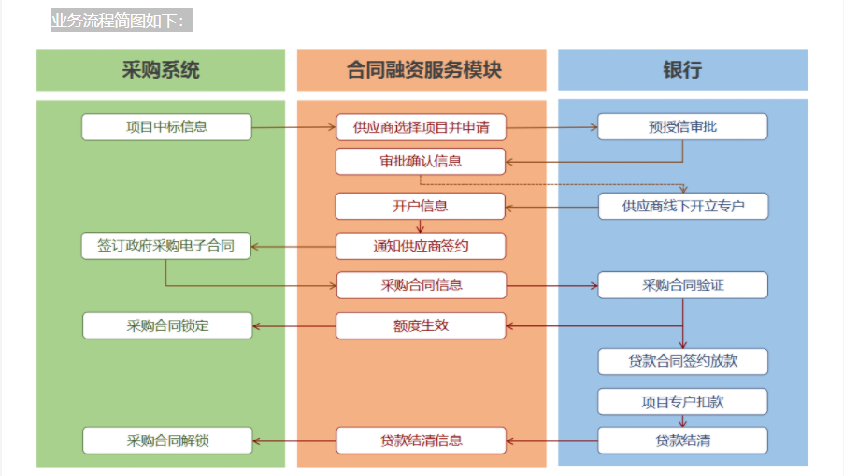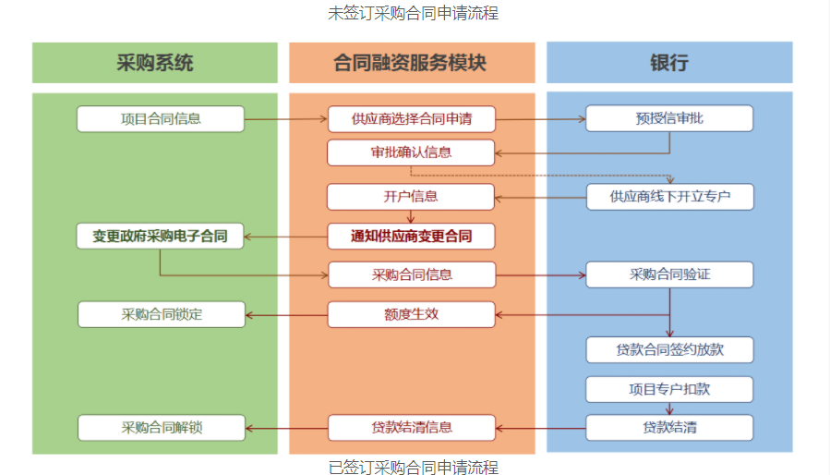

1、首页
系统首页主要呈现省政府采购合同融资相关政策法规、申请基本流程、成交数据统计，及供应商帮助内容，供应商企业可由“我的账户”登录，如下图：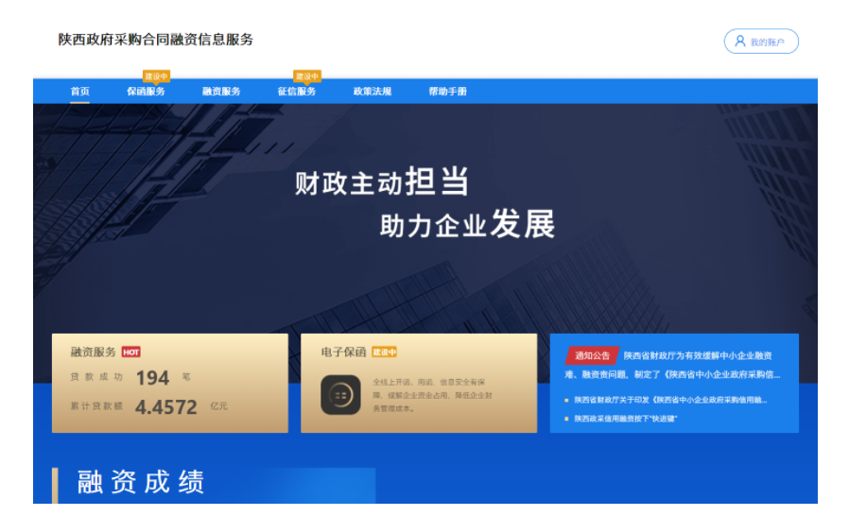

2、登录及企业资料确认
2.1账号登录
陕西省政府采购网的注册用户，点击首页右上角“我的账户”按钮，凭企业统一信用代码直接登录，默认密码为123456，即进入首页默认账号登录，如下图：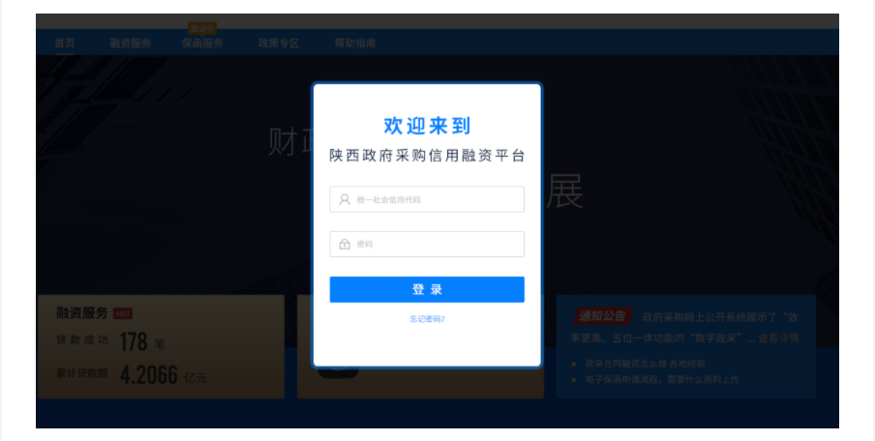 初次登录的平台的用户，需修改登录密码，并绑定在陕西省政府采购网预留的手机号，绑定手机后,提示绑定成功，返回首页。
2.2企业资料确认
供应商企业首次登录成功后须确认或补全企业资料，点击“提交”按钮，提示修改成功：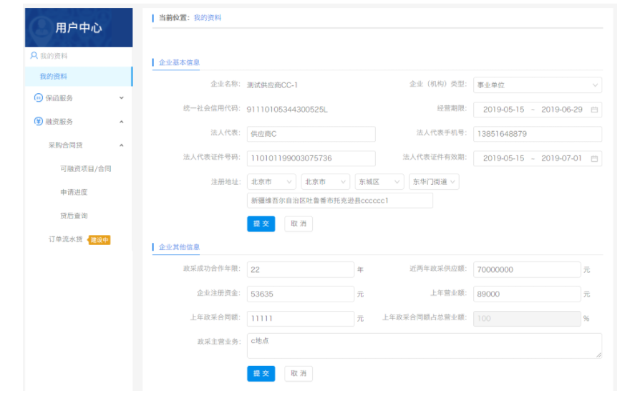
资料保存成功，即可以开始使用本系统所有功能。

3、可融资项目及融资意向
3.1查看可融资项目
如果企业有中标项目或成交合同，在“可融资项目”菜单中可见所有项目和合同的列表，如下图：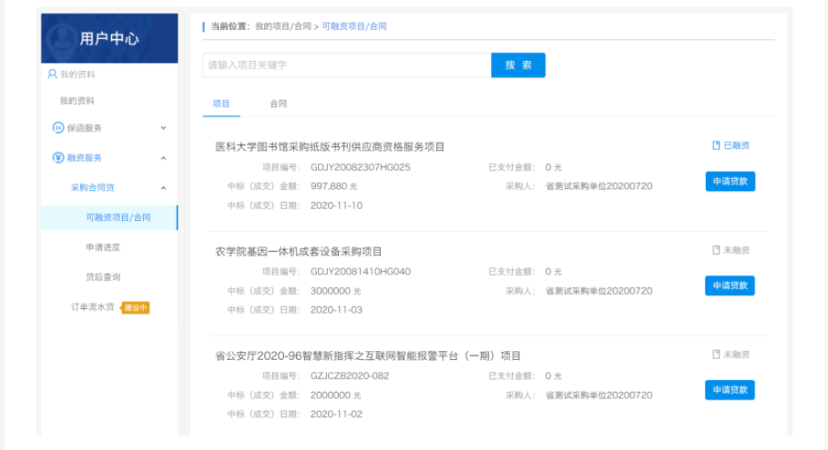
在列表页选择需要融资的项目或合同，点击“申请贷款”按钮开始发起融资申请，跳转到填写融资意向书页面。
如果可融资项目较多，可通过输入关键字搜索相关中标项目或成交合同。

3.2、填写信用融资意向书
为确保您的企业和个人信息在融资过程中被合法使用，需要您在平台补充一些必要信息并授权这些信息用于融资中必要的风险评估、征信查询等环节。如有错误可点击修改按钮，返回修改资料；确认填写信息完整无误后点击“下一步”。如下图：
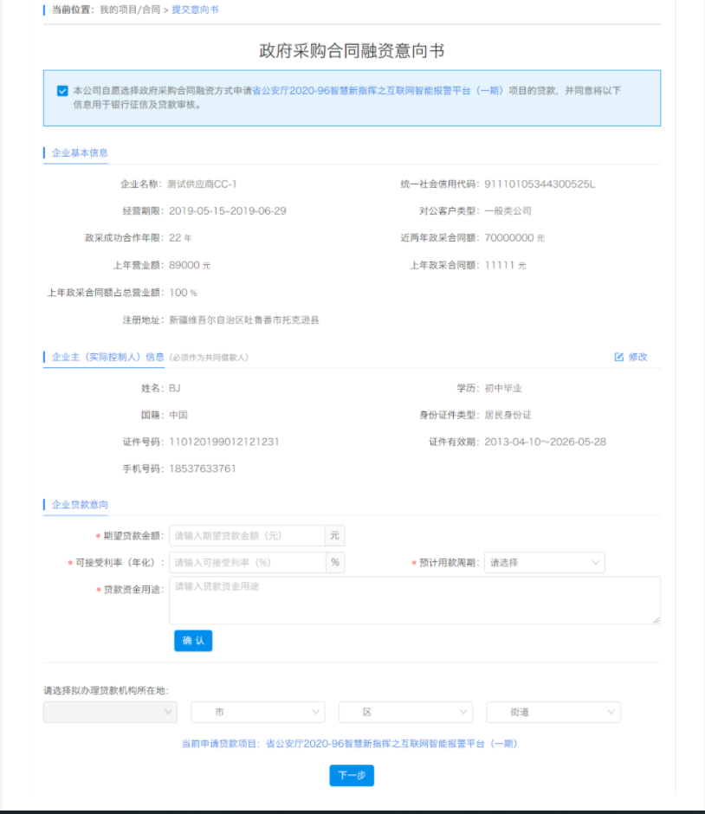

确认填写信息完整无误后点击“下一步”，选择意向银行：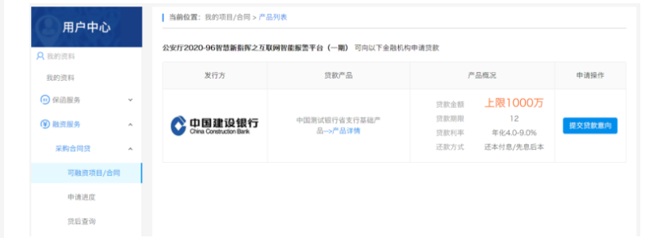 点击“提交融资意向”按钮，提示提交成功，并可直接点击“申请进度”查看融资进度：
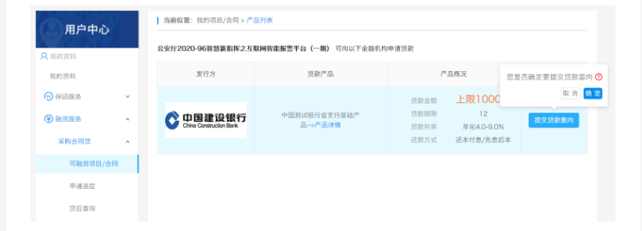

4、查看申请审批进度
提交融资意向后，银行对申请的审批进度会在“我的贷款-申请进度”中显示，如有审批进度更新，会在相关节点有消息提示，可按消息提示的内容进行相关操作：
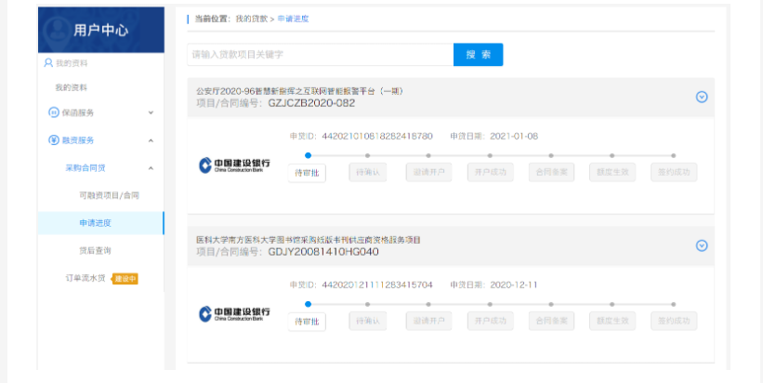当申请被银行拒绝或其他原因终止时，企业可以重新发起申请。

5、查看贷款还款进度
企业与银行签订贷款合同后，可在“我的贷款-贷款合同”中查看该笔贷款的还款执行进度:

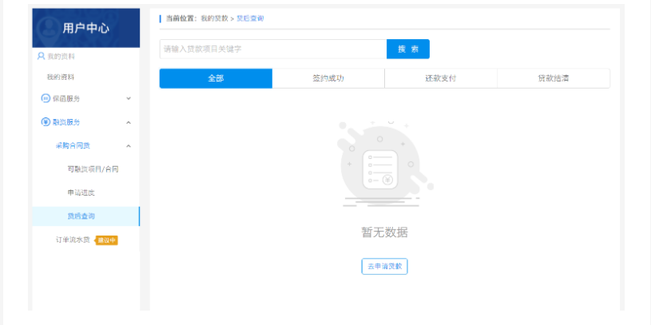6、查看融资服务及产品详情
6.1查看融资服务产品列表
所有人都可通过该模块了解产品的基本情况，并且选择筛选条件查看最适合的融资产品：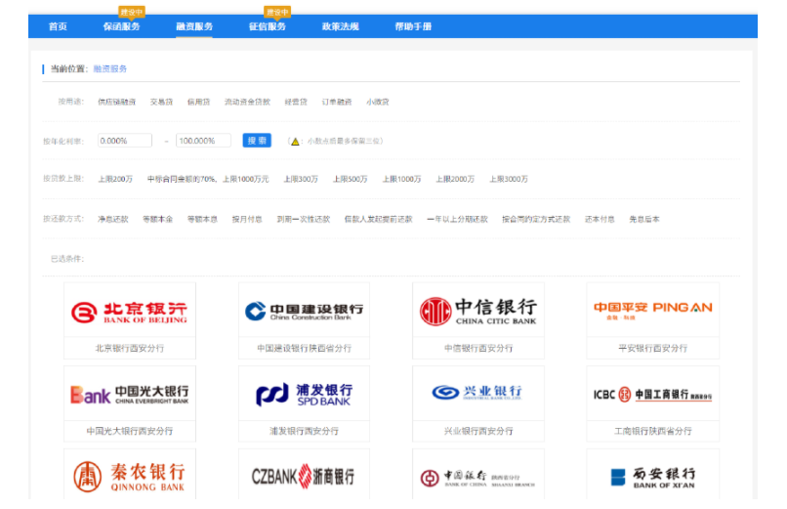
6.2查看融资产品详情
点击贷款超市的产品图片，可查看该产品的详情：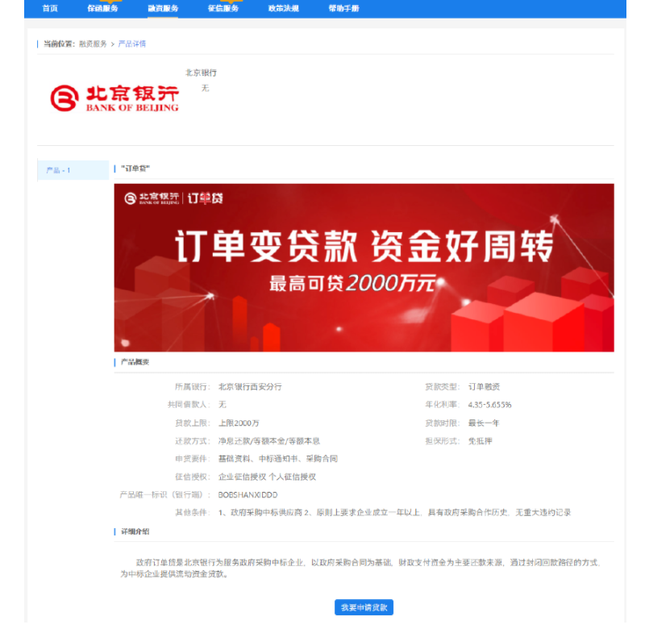
在登录状态下点击我要申请贷款可跳转到查看可融资项目页面。

- 采购内容
一、项目概况及内容
1、项目概况：西安市灞桥区人民政府新合街道办事处中欧班列(西安) 集结中心临港产业园唐王寨村铲青、拆除、垃圾清运、防尘网覆盖及围墙圈建工程
2、项目内容：主要内容包含铲青、拆除、垃圾清运、防尘网覆盖及围墙圈建工程等。
二、工期要求：自合同签订之日起至整个工作完成止（具体开工日期以采购人通知为准）。
三、质量标准要求：
在规定时限内完成项目任务，无任何遗留问题；按照工作相关规定如期完成铲青、拆除、垃圾清运、防尘网覆盖及围墙圈建，全部达到项目交地要求；施工现场无建筑垃圾残留，并达到陕西省、西安市关于治污减霾的相关规定，完成垃圾清运工作，不发生安全责任事故，没有上访、打架、闹事等不稳定事件发生。
四、执行的法律法规、技术规范
（一）执行的法律法规、技术规范包括但不限于以下规定、规范、标准：
《安全生产法》
《建设工程安全生产管理条例》
《西安市扬尘污染防治条例》
《西安市房屋拆迁管理办法》
《西安市建筑垃圾管理办法》
如有最新的法律法规、技术规范发布，按最新的文件执行。
（二）其他要求
1、项目范围内全部采用湿法作业、机械破除拆除，现场无扬尘。
2、按城市管理部门要求安装联网监控和空气检测装置等，确保设备正常使用。
3、负责协调村内及周边关系。
五、工程量清单
序号 | 清单项目 | 暂定工程量 | 单位 | 备注
1 | 垃圾清运 | 206000 | m³
2 | 拆除地面 | 90000 | ㎡
3 | 24示范墙围墙圈建 | 7000 | m
4 | 防尘网 | 1750 | 亩
5 | 铲青 | 1750 | 亩
注：本工程量为暂定数量，最终以实际工程量为准结算。
六、其他
1、根据《西安市扬尘污染防治条例》本次工程应考虑治污减霾和降尘费用；
2、为保证施工现场的秩序及安全，降低施工影响，应新建临时围挡；
3、对可能发生的零星工程，应适当考虑相应机械台班；
4、因施工范围较大，为保证施工安全有序进行，应派驻专人看管现场；
5、及时向采购人以书面形式汇报项目进度、工程量及安全情况。
6、施工现场加强安全措施，并对施工人员进行安全教育，施工人员必须持证上岗。

第五章 合同条款

西安市灞桥区人民政府新合街道办事处中欧班列(西安) 集结中心临港产业园唐王寨村铲青、拆除、垃圾清运、防尘网覆盖及围墙圈建工程项目

合 同 条 款
（本格式条款供双方签订合同参考，采购人可根据项目的实际情况增加条款和内容）

合同编号：XXXX

甲方(采购人)：
乙方(供应商)：
签订时间：年月日
采购人（以下简称甲方）：
供应商（以下简称乙方）：
根据《中华人民共和国民法典》、《中华人民共和国政府采购法》、《中华人民共和国招标投标法》和《中华人民共和国建筑法》及其它有关法律、行政法规，为明确双方在施工过程中的权利、义务，经双方协商自愿签订本合同。
第一条 工程项目
一、项目名称：西安市灞桥区人民政府新合街道办事处中欧班列(西安) 集结中心临港产业园唐王寨村铲青、拆除、垃圾清运、防尘网覆盖及围墙圈建工程项目
二、工程地点：甲方指定地点
三、工程内容：主要内容包含铲青、拆除、垃圾清运、防尘网覆盖及围墙圈建工程。
四、合同价款方式：含税完全综合单价
第二条 施工依据
一、施工合同；
二、中标通知书；
三、招标文件、投标文件及其附件；
四、标准、规范及有关技术文件；
五、工程量清单；
六、工程报价单；
七、双方有关工程的洽商、变更等书面协议或文件视为施工合同的组成部分。
第三条 工程期限
一、工期：
1、乙方须在合同签订之日起2天内进驻并编制施工方案，并经甲方书面同意；
2、乙方同意在合同签订之日起3天内开始施工；
3、自合同签订之日起至整个工作完成止（具体开工日期以甲方通知为准）。
4、由于乙方原因造成工期延期视同乙方违约，则乙方赔付甲方违约金按照结算总价款3‰／天。
注：具体工期进度要求根据甲方委派的工作任务单为准。
二、如遇下列情况，经甲方现场代表签证后，工期可相应顺延（顺延工期应由甲、乙双方共同签字确认）
１、在施工中如因停电、停水８小时以上或连续间歇性停水、停电３天以上（每次连续４小时以上），影响正常施工；停水停电2天以上；
2、遇阴雨天及不可抗力因素以及非中标人施工因素影响；
３、因人力不可抗拒的其他因素而延误工期。
第四条 工程价款、结算及付款方式
1、合同暂定总价：（大写）人民币 元；
（小写）￥ 元。
2、含税完全综合单价：
序号 | 清单项目 | 单位 | 含税完全综合单价（元） | 备注
1 | 垃圾清运 | 元/m³
2 | 拆除地面 | 元/㎡
3 | 24示范墙围墙圈建 | 元/m
4 | 防尘网 | 元/亩
5 | 铲青 | 元/亩
3、付款方式：
付款方式：各单项工程内容竣工完成且经甲方验收合格后，根据甲方确认的工程量及中标单价据实结算后一次性支付对应工程结算价款。
4、付款依据：合同、招标文件、投标文件、工程量确认单、甲方出具的验收报告、乙方提供的发票及付款申请。
5、合同范围外变更价款调整方式：
因非乙方原因的工程变更签证，造成增加新的工程量清单项目，其对应的综合单价按下列方法确定。
1）合同中已有适用的综合单价，按合同中已有的综合单价确定；
2）合同中有类似的综合单价，参照类似的综合单价确定；
3）合同中没有适用或类似的综合单价，由乙方依据市场价提出综合单价，甲方确认。
第五条 建筑材料、设备的供应和采购
一、工程材料、设备由乙方采购。
二、乙方采购的材料、设备，必须附有产品合格证和试验报告才能用于工程，甲方认为乙方提供的材料需要复验的，乙方应按要求提供复验报告。经复验符合质量要求的，方可用于工程；复验不符合质量要求的，应退货处理，其复验费和退货损失由乙方承担。
三、本项目选用的主要工程材料、设备及重要部位，乙方须报送甲方进行审核，甲方对选用的材料设备有认质和选用的决定权。
第六条 拟派人员
本项目拟派 为项目经理，联系电话： ，身份证号： ；
拟派 为技术负责人，联系电话： ，身份证号： 。
第七条 工程质量管理及验收
一、工程具备隐蔽条件，乙方先进行自检，并在验收前48小时以书面形式通知甲方验收。验收合格，甲方代表在验收记录上签字后，乙方可继续施工。验收不合格，乙方予以整改后再交由甲方重新验收。
二、工程具备竣工验收条件，乙方按国家工程竣工验收有关规定，向甲方提供完整竣工资料及竣工验收报告，甲方组织乙方及相关单位完成竣工验收。
三、符合招标文件和国家及行业规定的建筑工程质量检验评定“合格”标准。
第八条 安全施工
乙方应遵守工程建设安全生产有关管理规定，严格按安全标准组织施工，采取必要的安全防护措施，消除事故隐患。由于乙方安全措施不力造成事故的责任和因此发生的费用，由乙方承担，与甲方无关。
第九条 双方的权利和义务
一、甲方的权利与义务
1）协助提供施工所需水、电、但具体费用由乙方承担；
2）协调处理施工现场地下管线的改造，绿化挖移；
3）协助切断水、电源、为乙方创造必要的施工条件；
4）按安全文明施工的规定，督促乙方落实安全施工、文明施工措施；
5）对铲青、拆除、垃圾清运、防尘网覆盖及围墙圈建工作提出指导性建议或意见促使施工顺利进行；
6）负责铲青、拆除、垃圾清运、防尘网覆盖及围墙圈建工作的监督、检查；
7）负责组织相关力量对本工程工作进行验收；
8）做好公安、城管、工商等相关部门的协调工作，保证施工顺利进行；
9）按约定支付工程款并索取相应的发票；
10）根据工程范围内铲青、拆除、垃圾清运、防尘网覆盖及围墙圈建工作的具体要求，安排乙方完成与上述工作有关的临时性任务。
二、乙方的权利与义务
1）乙方应设置铲青、拆除、垃圾清运、防尘网覆盖及围墙圈建及负责设立项目实施过程中必要的办公场所，并保证所有参与上述工作的人员必须统一着装，佩挂“工作人员”胸牌;
2）每日向甲方提供进度计划，统计报表和工程事故报告，遵守有关部门对施工场地、交通、噪音等的管理规定;
3）保证施工现场清洁，负责人行道路维护工作;
4）按照国家及省市相关拆除、铲青垃圾清运政策、法规及甲方确认的施工组织设计或施工方案进行文明施工、文明清运；
5）遵守安全防护和文明施工的规定，建立健全安全防护和文明施工的制度，设专职安全员，负责维护施工现场安全，做到安全文明施工等;
6）完善安全防护和文明施工条件，施工机械、设备须附检验报告,严格按照安全防护和文明施工的规定组织施工，采取必要的安全防护措施，消除安全事故隐患;
7）在工程实施期间，乙方应做好施工现场的安全警示标志、安全通道的合理布置、材料与设备的存放与保管、消防设施的安全有效、施工现场的照明与防护以及政府有关部门关于安全防护、文明施工规定的其他工作;
8）按约定收取工程款并出具相应的发票;
9）工作人员应服从甲方的领导、监督和管理，遵守工作制度和纪律，依法完成工作内容;
10）项目实施中发生的各种不安全事故或人员伤亡和各类纠纷等问题，造成的责任、费用等由乙方承担;
11）指派专职项目经理负责联系和处理工作的有关事项，参加协调会，协调合同执行过程中遇到的问题，并配备专职安全员每日巡视现场，安全员必须持证上岗;
12）乙方应严格执行市建尘治发【2017】3号文，西安市建设工地扬尘污染防治专项工作组关于印发西安市建设工地和两类企业扬尘污染防治措施的通知，扬尘污染防治应达到文件要求的达到6个百分百，7个到位。如不能达到相关标准则甲方结算时将对相应的相关费用予以扣除。
13）乙方应按时发放农民工工资，甲方有权监督乙方在支付当期进度款中发放农民工工资。如乙方未按时发放农民工工资，影响到本工程的质量和进度，甲方有权从未支付款项中按乙方所拟的工资额度直接发放农民工的工资，并按发放金额的50%从乙方的未支付款项中扣除予以处罚。
14）及时向甲方以书面形式汇报拆除、垃圾清运及围墙圈建进度、工程量及安全情况。
15）完成甲方交办的与工程范围内有关的其它临时性工作。
第十条 违约责任
1、乙方未能按时竣工的，每延期一日应按结算总价款的3‰／天向甲方支付违约金（甲方有权从未支付款项中扣除）；无故延期15日以上视为根本性违约，甲方有权解除本合同，乙方除应全额退还甲方已支付的工程款外，还应向甲方支付违约金。
2、工程出现质量问题或造成不良影响视为乙方严重违约，视情节轻重乙方应按工程款的10%-30%向甲方支付违约金（甲方有权从未支付款项中扣除），此外应赔偿因此给甲方造成的损失。
3、乙方擅自解除或终止本合同的，乙方应按合同暂定总价的20%向甲方支付违约金。
第十一条 争议解决
双方本着友好合作的态度,对合同履行过程中发生的纠纷应及时协商解决,协商不成，向甲方所在地人民法院诉讼解决。
第十二条 不可抗力
甲乙双方任何一方由于不可抗力原因不能履行合同时，应及时向对方通报不能履行或不能完全履行的理由，以减轻可能给对方造成的损失，在取得有关机构证明后，允许延期履行、部分履行或不履行合同，并根据情况可部分或全部免予承担违约责任。
第十三条 监督和管理
1、政府采购合同履行中，甲方需追加与合同标的相同的货物、工程或者服务的，在不改变合同其他条款的前提下，可以与乙方协商签订补充合同，但所有补充合同的采购金额不得超过原合同采购金额的百分之十。
2、甲乙双方均应自觉配合有关监督管理部门对合同履行情况的监督检查，如实反映情况，提供有关资料；否则，将对有关单位、当事人按照有关规定予以处罚。
第十四条 无效合同
甲乙双方如因违反政府采购法及相关法律法规的规定，被宣告合同无效的，一切责任概由过错方自行承担。
第十五条 信用融资（如有）
银行名称： ，收款账号： 。
第十六条 附 则
一、甲方代表为___________，乙方代表为___________。
二、本合同一式陆份,甲乙双方各执贰份,政府采购监督管理机构一份,政府采购代理机构一份。
采购人：____________________（公章）供应商：____________（公章）
地 址： 地 址：____________________
邮政编码： 邮政编码：__________________
法定代表人： 法定代表人：________________
委托代理人： 委托代理人：________________
电 话： 电 话：__________________
传 真： 传 真：__________________
开户银行： 开户银行：__________________
账 号： 账 号：__________________

第六章 工程建设标准

一、依据设计文件的要求，本次工程项目的材料、设备、施工须达到所涉及到的现行中华人民共和国以及省、自治区、直辖市或行业的工程建设标准、规范的要求。
二、根据工程设计要求，该项工程项目的材料、设备、施工除必须达到上述第一条标准外，还应满足设计要求和采购人在招标文件中的有关要求。
三、该工程项目的材料、设备、施工如无上述第一、二条的标准，在材料、设备的订货采购和施工安装时，应出具生产厂家或施工安装企业在技术监督部门已备案企业标准，并经监理和采购人批准后方可实施。
四、符合招标文件和国家及行业规定的“合格”标准。

第七章 图纸（无）

第八章 投标文件格式

投标文件编制说明：

1、各供应商请详细阅读招标文件，理解文件中的每一项要求，按照采购代理机构提供的招标文件格式编制投标文件。
2、投标文件的编制应按照招标文件格式提供的内容，逐一做出明确的响应；供应商认为有必要，还可以做其它补充说明。
3、全部编制完成，按招标文件规定分别胶装成册。

政府采购项目
项 目 编 号:GWZC-2023-204
XACH2023-183

西安市灞桥区人民政府新合街道办事处中欧班列(西安) 集结中心临港产业园唐王寨村铲青、拆除、垃圾清运、防尘网覆盖及围墙圈建工程项目

投 标 文 件

供应商名称： （公 章）
法定代表人或被授权委托人 （签字或盖章）
时 间： 年 月 日

目 录
第一部分 投标函
第二部分 开标一览表
第三部分 资格证明文件
第四部分 供应商概况
- 《政府采购供应商拒绝政府采购领域商业贿赂承诺书》
第六部分 投标方案
一、商务技术要求偏离表
二、供应商承诺书
三、业绩证明文件
四、投标方案说明
第七部分 供应商认为有必要提供而增加其竞争性的其它资料
第八部分 附件
一、中小企业声明函
二、监狱企业证明材料
三、残疾人福利性单位声明函
四、节能产品、环境标志产品提供相关证明材料

第一部分 投标函
致： （采购代理机构）
我公司收到贵单位 招标文件，经详细研究，我们决定参加本次招标活动。为此，我方郑重声明以下诸点，并负法律责任。
1、愿意按照招标文件中的一切要求，提供工程及服务，完成合同的责任和义务。
2、我方已悉知并及时关注了贵单位在陕西省政府采购网、全国公共资源交易平台（陕西省·西安市）、西安辰和工程咨询有限公司官网上发布的关于本项目的有关变更公告（包括但不限于对招标文件做出的修改或澄清、答疑纪要，以及项目暂停、重启、延期、终止等）。
3、我方本工程项目经理 ，证书编号 ，级别 ，专业 。
4、若我方中标，我方保证工期 ，保证工程质量等级达到 。
5、在规定的招标有效期内撤回投标文件，我们愿接受政府采购的有关处罚决定。
6、同意向贵方提供可能要求的，与本次招标有关的任何证据或资料。我们完全理解最低报价不作为中标的唯一条件，且尊重评标委员会的结论和中标结果。
7、我方的投标文件有效期为递交投标文件截止之日起计 日历日。
8、若我方成交，我方承诺：
（1）将投标文件有效期延长至合同执行完毕；
（2）收到成交通知书后提交纸质投标文件一正两副；
（3）遵照招标文件中的要求，完成本项目的合同责任和义务。
9、有关于投标文件的函电，请按下列地址联系。
供应商： （公 章）
法定代表人或被授权委托人： （签字或盖章）
地 址：__________________________________________
开户银行：__________________________________________
账 号：__________________________________________
电 话：__________________________________________
传 真：__________________________________________
邮 编：__________________________________________
_____年_____月_____日

第二部分 开标一览表
项目编号：
项目名称：
供 应 商：
报价单位：人民币 元
采购内容 | 投标总价  （元） | 工期 | 质量标准  （合格/不合格） | 备注
投标总价 | 大写：人民币 元

供 应 商： （公 章）
法定代表人或被授权委托人： （签字或盖章）
日 期： 年 月 日

分项报价表
项目编号：
项目名称：
供 应 商：
报价单位：人民币 元
采购内容 | 含税完全  综合单价 | 暂定工程量 | 小计  （元） | 备注
垃圾清运 | 元/m³ | 206000
拆除地面 | 元/㎡ | 90000
24示范墙围墙圈建 | 元/m | 7000
防尘网 | 元/亩 | 1750
铲青 | 元/亩 | 1750
投标总价  （合计） | 小写：￥ 元  大写：人民币 元
注：1、以上工程量为暂定数量，结算时以实际数量为准。
2、含税完全综合单价>含税完全综合单价最高限价或投标总价>预算金额时，即为无效投标文件
3、分项报价表中投标总价金额须与开标一览表中投标总价金额一致。
供 应 商： （公 章）
法定代表人或被授权委托人： （签字或盖章）
日 期： 年 月 日

第三部分 资格证明文件

一、供应商具有独立承担民事责任的能力
二、供应商应授权合法的人员参加投标全过程
三、有依法缴纳税收和社会保障资金的良好记录
四、供应商具有良好的商业信誉和健全的财务会计制度
五、供应商具有履行合同所必需的设备和专业技术能力的声明
六、资质证书
七、项目经理
八、供应商参加政府采购活动前三年内在经营活动中没有重大违法记录的书面声明
九、非联合体投标声明

一、供应商具有独立承担民事责任的能力
供应商应具有独立承担民事责任的能力且具备向采购人提供相关工程及服务的企业法人、事业法人、其他组织或者自然人,企业法人应提供统一社会信用代码的营业执照；事业法人应提供统一社会信用代码的事业单位法人证；其他组织应提供合法证明文件；自然人提供身份证明文件。

二、供应商应授权合法的人员参加投标全过程
法定代表人身份证明书和授权委托书
1、法定代表人身份证明书
供应商名称：
单位性质：
地 址：
成立时间： 年 月 日
经营期限：
姓名： 性别： 年龄： 职务：
系 的法定代表人。

特此证明
法定代表人身份证复印件
法定代表人身份证正、反面复印件

供应商： （公章）
日期： 年 月 日
2、法定代表人授权委托书
注册于（工商行政管理局名称或市场监督管理局）之（供应商全称）法定代表人（姓名、职务）授权（被授权委托人姓名、职务）为本公司的合法代理人，就（项目名称）的投标及合同的执行和完成，以本公司的名义处理一切与之有关的事宜。
附：被授权委托人姓名： 性别： 年龄： .
职 务： 身份证号码： .
通讯地址： .
邮政编码： .
电 话： 传真： .
法定代表人及被授权委托人身份证复印件
法定代表人身份证正、反面复印件 | 被授权委托人身份证正、反面复印件

供应商名称： （公 章）
法定代表人： （签 字）
被授权委托人： （签 字）
日 期： 年 月 日
注：本授权有效期自投标文件递交截止之日起90天

三、有依法缴纳税收和社会保障资金的良好记录

提供依法缴纳税收和社会保障资金的相关材料，依法免税的供应商应具有税务部门出具的证明文件；依法不需要缴纳社会保障金的供应商，需具有社保部门出具的证明文件。

四、供应商具有良好的商业信誉和健全的财务会计制度

提供2023年度或2022年度财务审计报告或开标前3个月内供应商基本账户银行出具的资信证明。

五、供应商具有履行合同所必需的设备和专业技术能力的声明

（采购人） ：
我方作为项目名称 （项目编号： ）的投标供应商，在此郑重承诺： 我单位具有履行本项目合同所必需的设备和专业技术能力。
如有不实，我方将无条件地退出本项目的采购活动，并遵照《中华人民共和国政府采购法》有关“提供虚假材料的规定”接受处罚。
特此声明。

供应商： （公章）
法定代表人或被授权委托人： （签字或盖章）
日期： 年 月 日

- 资质证书
供应商具有建筑工程施工总承包三级及以上资质，并提供有效的安全生产许可证。

七、项目经理
项目经理须具备建筑工程专业二级及以上建造师资格,具有有效的安全生产考核合格证书（建安B证），且未担任其他在建工程项目的项目经理声明。

附表：
项目经理无在建工程项目声明

西安辰和工程咨询有限公司：
我方 （供应商全称）在此声明，我方拟派 （项目名称）的项目经理 （项目经理姓名）现阶段没有担任任何在建设工程项目。
我方保证上述信息的真实和准确，并愿意承担因我方就此弄虚作假所引起的一切法律后果。

特此声明！

供应商： （公章）
法定代表人或被授权委托人： （签字或盖章）
日期： 年 月 日

八、供应商参加政府采购活动前三年内在经营活动中没有重大违法记录的书面证明
（采购人） ：
我方作为项目名称 （项目编号： ）的投标供应商，在此郑重声明：
1、在参加本次政府采购活动前3年内的经营活动中 （填“没有”或“有”）重大违法记录。
2、我方 （填“未被列入”或“被列入”）失信被执行人名单。
3、我方 （填“未被列入”或“被列入”）重大税收违法案件当事人名单。
4、我方 （填“未被列入”或“被列入”）政府采购严重违法失信行为记录名单。
如有不实，我方将无条件地退出本项目的采购活动，并遵照《中华人民共和国政府采购法》有关“提供虚假材料的规定”接受处罚。
特此声明。

供 应 商： （公 章）
法定代表人或被授权委托人： （签字或盖章）
日 期： 年 月 日

- 非联合体投标的声明

致 （采购代理机构）：
我公司作为本次 项目的供应商，根据招标文件要求,现郑重声明如下:
我公司参加本次 项目为非联合体。
本公司对上述承诺的内容事项真实性负责。如经查实上述承诺的内容事项存在虚假，我公司愿意接受以提供虚假材料谋取成交的法律责任。

供 应 商： （公 章）
法定代表人或被授权委托人： （签字或盖章）
日 期： 年 月 日

第四部分 供应商概况
企业名称
地址
主管部门 |  | 法定代表人 |  | 职务
注册时间 |  |  | 经济类型
近三年内有经营活动中有无重大违法记录
拟派项目经理：  1、在建设监管部门是否公布备案  2、是否有不良记录  3、投标和建设期间项目经理是否有其  他在建工程。 |  |  | 备案： □是 □否  不良记录： □有 □无  在建工程： □有 □无
是否依法缴纳税收 |  |  | 是否依法缴纳社会保障资金
单  位  概  况 | 注册资本 | 万元 | 占地面积 | 平方米
单  位  概  况 | 职工总数 | 人 | 建筑面积 | 平方米
单  位  概  况 | 资产  情况 | 净资产： 万元 |  | 固定资产原值 ： 万元  固定资产净值： 万元
单  位  概  况 | 资产  情况 | 负 债 ： 万元
财务说明 | 年份 | 主营收入  （万元） | 收入总额  （万元） | 利润总额  （万元） |  |  | 净利润  （万元）
财务说明 | 2022年
财务说明 | 2023年
我们保证上述声明中的资料和数据是真实的、正确的，我们同意如贵方要求，可以出示相关证明文件。
供 应 商： （公 章）
法定代表人： （签字或盖章）
电话号码和传真：
日 期： 年 月 日

第五部分 《政府采购供应商拒绝政府采购领域商业贿赂承诺书》
为响应党中央、国务院关于治理政府采购领域商业贿赂行为的号召，我单位在此庄严承诺：
1、在参与政府采购活动中遵纪守法、诚信经营、公平竞标。
2、不向采购人、采购代理机构和政府采购评审专家进行任何形式的商业贿赂以谋取交易机会。
3、不向采购代理机构和采购人提供虚假资质文件或采用虚假应标方式参与政府采购市场竞争并谋取中标、成交。
4、不采取“围标、陪标”等商业欺诈手段获得政府采购定单。
5、不采取不正当手段诋毁、排挤其他供应商。
6、不在提供商品和服务时“偷梁换柱、以次充好”损害采购人的合法权益。
7、不与采购人、采购代理机构政府采购评审专家或其它供应商恶意串通，进行质疑和投诉，维护政府采购市场秩序。
8、尊重和接受政府采购监督管理部门的监督和采购代理机构的招标要求，承担因违约行为给采购人造成的损失。
9、不发生其他有悖于政府采购公开、公平、公正和诚信原则的行为。

承诺单位： （公 章）
全权代表： （签字或盖章）
地 址： .
邮 编： .
电 话： .
日 期： 年 月 日

第六部分 投标方案

一、商务及技术要求偏离表
1、商务要求偏离表
序号 | 商务条款 | 招标文件商务要求 | 投标文件商务响应 | 偏离 | 响应说明
1
2
3
4
5
6
7
…
本表只填写投标文件中与招标文件有偏离的内容，投标文件中商务响应与招标文件商务要求完全一致的，不用在此表中列出，但本页必须满足签字/盖章要求。
注：1.商务条款详见招标文件“第二章供应商须知附表、第五章合同条款”。
2.表格不够用，各供应商可按此表复制。
供应商： （公章）
法定代表人或被授权委托人： （签字或盖章）
日 期： 年 月 日

2、技术要求偏离表
序号 | 采购内容 | 招标文件技术要求 | 投标文件技术响应 | 偏离 | 响应说明
1
2
3
4
5
6
7
…
本表只填写投标文件中与招标文件有偏离的内容，投标文件中技术响应与招标文件技术要求完全一致的，不用在此表中列出，但本页必须满足签字/盖章要求。
注：1.技术要求详见招标文件“第四章采购内容”。
2.表格不够用，各供应商可按此表复制

供应商： （公章）
法定代表人或被授权委托人： （签字或盖章）
日 期： 年 月 日

二、供应商承诺书
西安辰和工程咨询有限公司：
作为参加贵单位组织的 的投标供应商，本公司郑重承诺：
1、在参加本项目投标之前不存在被依法禁止经营行为、财产被接管或冻结的情况，如有隐瞒实情，愿承担一切责任及后果。
2、近三年受到有关行政主管部门的行政处理、不良行为记录为 次（没有填零），如有隐瞒实情，愿承担一切责任及后果。
3、参加本次投标提交的所有资质证明文件是真实的、有效的，如有隐瞒实情，愿承担一切责任及后果。
4、我方已阅读《财政部关于在政府采购活动中查询及使用信用记录有关问题的通知-财库〔2016〕125号》文件，并领会了文件的精神。因违反文件规定所产生的后果由我方自行承担。

供 应 商： （公 章）
法定代表人或被授权委托人： （签字或盖章）
日 期： 年 月 日

三、业绩证明文件
供应商名称： 采购项目编号：
序号 | 项目名称 | 项目内容  （类似项目/相关项目） | 合同签订日期 | 质量 | 金额（元） | 业主名称、联系人及电话
1
2
3
4
5
6
7
8
9
...
注：1、若表格不够用，各供应商可按此表自行复制；
2、提供2020年12月以来类似项目业绩合同（以合同签订日期为准）。

供 应 商： （公 章）
法定代表人或被授权委托人： （签字或盖章）
日 期： 年 月 日

四、投标方案说明

1、提供本项目实施方案；

2、项目经理部组成及劳动力投入；

3、施工机械及工器具的配备情况；

4、拟投入车辆配备情况；

5、确保本项目质量的技术组织措施；

6、确保治污减霾和防尘污染的技术组织措施；

7、确保安全生产和文明施工的技术组织措施；

8、确保工期的技术组织措施；

9、针对本项目的应急预案措施；

10、施工现场总平面布置图；

11、其他资料（供应商认为有利增加其竞争性的其他资料）。

投标方案格式自拟，供应商可根据实际情况增加必要的图表、文字说明书等资料。

附表1：项目经理部组成及劳动力投入（本附表附于投标方案2、项目经理部组成及劳动力投入中）
（一）项目管理机构组成表
职务 | 姓名 | 职称 | 执业或职业资格证明 |  |  |  | 备注
职务 | 姓名 | 职称 | 证书名称 | 级别 | 证号 | 专业
注：1若表格不够用，各供应商可按此表复制
2附表格式供应商可根据情况自行调整（表格所列出的项目不得更改），包括但不限于上述表格中要求的内容。

供 应 商： （公 章）
法定代表人或被授权委托人： （签字或盖章）
日 期： 年 月 日
（二）主要人员简历表
“主要人员简历表”中应附人员相关证书及资料。
姓 名 |  |  | 年 龄 |  | 学历
职 称 |  |  | 职 务 |  | 拟在本合同任职
毕业学校 | 年毕业于 学校 专业
主要工作经历
时 间 |  | 参加过的类似项目 |  |  |  | 担任职务 |  | 业主及联系电话
注：1若表格不够用，各供应商可按此表复制
2附表格式供应商可根据情况自行调整（表格所列出的项目不得更改），包括但不限于上述表格中要求的内容。

供 应 商： （公 章）
法定代表人或被授权委托人： （签字或盖章）
日 期： 年 月 日

附表2、拟投入主要施工机械/工器具表（本附表附于投标方案3、施工材料、施工机械及工器具的配备情况中）

序号 | 机械/设备/仪器  名称 | 规格型号 | 单位 | 数量 |  | 目前状况 | 备注
 |  |  |  | 自有 | 租赁 | 目前状况 | 备注

第七部分 供应商认为有必要提供而增加其竞争性的其它资料

第八部分 附件

一、中小企业声明函（工程、服务）
本公司（联合体）郑重声明，根据《政府采购促进中小 企业发展管理办法》（财库﹝2020﹞46 号）的规定，本公司（联合体）参加（单位名称）的（项目名称）采购活动，工程的施工单位全部为符合政策要求的中小企业（或者：服务全部由符合政策要求的中小企业承接）。相关企业（含联合体中的中小企业、签订分包意向协议的中小企业）的具体情 况如下：
- （标的名称） ，属于（采购文件中明确的所属行业）；承建（承接）企业为（企业名称），从业人员 人，营业 收入为 万元，资产总额为 万元，属于（中型企业、 小型企业、微型企业）；
- （标的名称） ，属于（采购文件中明确的所属行业）； 承建（承接）企业为（企业名称），从业人员 人，营业收入为 万元，资产总额为 万元，属于（中型企业、 小型企业、微型企业）；
……
以上企业，不属于大企业的分支机构，不存在控股股东 为大企业的情形，也不存在与大企业的负责人为同一人的情形。
本企业对上述声明内容的真实性负责。如有虚假，将依法承担相应责任。
企业名称（盖章）：
日 期：
注：从业人员、营业收入、资产总额填报上一年度数据，无上一年度数据的新成立企业可不填报。

二、监狱企业证明材料

根据财政部、司法部《关于政府采购支持监狱企业发展有关问题的通知》（财库〔2014〕68号）的规定，监狱企业是指由司法部认定的为罪犯、戒毒人员提供生产项目和劳动对象，且全部产权属于司法部监狱管理局、戒毒管理局、直属煤矿管理局，各省、自治区、直辖市监狱管理局、戒毒管理局，各地（设区的市）监狱、强制隔离戒毒所、戒毒康复所，以及新疆生产建设兵团监狱管理局、戒毒管理局的企业。
监狱企业参加政府采购活动时，应当提供由省级以上监狱管理局、戒毒管理局（含新疆生产建设兵团）出具的属于监狱企业的证明文件。

注：供应商根据实际情况提供，若没有则不提供。

三、残疾人福利性单位声明函

本单位郑重声明，根据《财政部 民政部 中国残疾人联合会关于促进残疾人就业政府采购政策的通知》（财库〔2017〕 141号）的规定，本单位为符合条件的残疾人福利性单位，且本单位参加______单位的______项目采购活动提供本单位制造的货物（由本单位承担工程/提供服务），或者提供其他残疾人福利性单位制造的货物（不包括使用非残疾人福利性单位注册商标的货物）。
本单位对上述声明的真实性负责。如有虚假，将依法承担相应责任。

单位名称（盖章）：
日 期：

注：供应商根据实际情况提供，若没有则不提供。

四、节能产品、环境标志产品提供相关证明材料

注：供应商根据实际情况提供，若没有则不提供。

